附件

第十二届
全国中小学电脑制作活动
指 南

全国中小学电脑制作活动组织委员会编
二○一○年十月
目 录

一、人员范围
二、项目设置
三、“评选类项目”作品分类、相关要求、评比指标及评比办法
四、“竞赛类项目”项目分类、竞赛规则及有关要求
五、奖项设置
六、组织工作
附表1：“评选类项目”省级推荐作品名单
附表2：“评选类项目”推荐作品登记表
附表3：“评选类项目”作品创作说明
附表4：“评选类项目”各省组织单位、联系人信息表及省级评委推荐表
附表5：“竞赛类项目”参赛名单
附表6：“竞赛类项目”（组队）报名表
附表7：“竞赛类项目”各省组织单位、联系人信息表

附件一：机器人灭火竞赛规则
附件二：机器人足球竞赛规则
附件三：机器人工程挑战赛—生命科技竞赛规则
附件四：机器人篮球竞赛规则
附件五：人型机器人全能挑战赛竞赛规则
附件六：机器人场地任务挑战赛竞赛规则
附件七：通用附则
附件八：电脑艺术设计项目作品形态界定补充说明
一、人员范围
全国普通高中、初中、小学的在校学生。
二、项目设置
第十二届“全国中小学电脑制作活动”（简称“电脑活动”）内容分为“电脑作品评选”（简称“评选类项目”）和“电脑机器人竞赛”（简称“竞赛类项目”）。
根据不同学段中小学生的特点，“电脑活动”按学段小学组、初中组和高中组，分别设置评选类项目和竞赛类项目。
三、“评选类项目”作品分类、相关要求、评比指标及评比办法
（一）“评选类项目”作品分类
小学组：电脑绘画、电脑动画、电子报刊、网页
初中组：电脑绘画、电脑动画、电子期刊、网页
高中组：电脑艺术设计、电脑动画（二维）、电脑动画（三维）、网页、程序设计
（二）相关要求
1.活动主题：探索与创新
鼓励广大中小学生结合学习与实践活动及生活实际，积极探索、勇于创新，运用信息技术手段设计、创作电脑作品，培养“发现问题、分析问题和解决问题”的能力。
2.作品形态界定
（1）电脑绘画
运用各类绘画软件或图形、图像处理软件制作完成的作品。可以是主题性单幅画或表达同一主题的组画、连环画（不得超过5幅）。
创作的视觉形象可以是二维的或三维的，可以选择写实、变形或抽象的表达方式。
表现形式可以是运用鼠标或数字笔模拟手绘效果的，即用一定的技术处理手法，用电脑来模拟手绘效果；也可以是根据主题，利用数字化图形、图像处理工具对图像素材的再加工。
存放格式应为JPG，大小不得超过20MB；提交的作品中，除上报JPG文件外，如所使用的工具（软件）有对应的源文件，需一并提交；如使用Photoshop制作，需同时提交PSD文件。
单纯的数字摄影画面不属于此项作品范围。
（2）电脑艺术设计
运用图形、图像处理软件，用电脑原创设计制作完成的系列作品（不得超过6幅）。可以是：商标及符号标志设计、企业形象设计、产品包装设计、书籍装帧设计、景观艺术设计、展示艺术设计和工业产品设计（注：各类型界定见附件八）。
作品要表达某一特定的主题或目的，有一定的实际应用价值，能够体现创作者的设计理念。
作品应强调对艺术设计中图形、文字、色彩三大基本元素的综合表现能力。
存放格式应为JPG，大小不得超过20MB；提交的作品中，除上报JPG文件外，还应提交该作品的源文件；如使用Photoshop制作，需同时提交PSD文件。
单纯的电脑绘画、摄影和动态的视频、动画等不属于此项作品的范围。
（3）电脑动画
运用各类动画制作软件，通过角色和场景绘制、音效处理与动画制作，运用动画画面语言完成的作品。
其中高中组按照电脑动画（二维）、电脑动画（三维）分别设组。以3D类制作软件（如3D Max、Maya、Lightwave等）制作的动画属电脑动画（三维）组作品。三维作品中不得嵌入二维场景（必要的故事情节表现所需除外，但播放时不得超过20秒）。
作品要表现一定的故事情节。作品中的主要角色和场景要求原创，可用漫画或写实艺术手法来表现主题。
二维作品播放文件格式应为FLV,大小不得超过20MB，播放时间不超过5分钟；需同时提交FLA文件。
三维作品播放文件格式应为RMVB，大小不得超过100MB，播放时间不超过5分钟，可同时提交MPEG、AVI或MOV格式文件；还应提交作品的源代码及作品中所使用的独立插件。
基于数码录像方式制作的画面不属于此项作品范围。
（4）电子报刊（包括电子报和电子期刊）
运用文字、绘画、图形、图像等素材和相应的处理软件创作的作品。应主要以文字表达为主，辅之适当的图片、视频或动画；应有相应的网址和电子信箱，内容的原创成分应达到60%。通过网上下载或其他渠道搜集、经作者加工整理的内容，不属于原创范畴。
电子报应含有报名、报刊号、出版单位或出版人、出版日期和版面数（一般为8个版面）、导读栏等报纸所包含的要素。在导读栏中应设置超链接。
电子期刊应有封面、封底、目录页和刊名、刊号、主办单位、主编和编委、出版日期等刊物所包含的要素。除封面和封底外应有不少于8页的正文页。在目录栏中应设置超链接。
作品（含其中链接的所有独立文件）大小不超过50MB。
（5）网页
使用HTML语言或网页制作工具编制的、阐释某个主题或传递某类专题信息的作品。
作品应充分体现数字技术开放性、交互性和共享性的特征；内容要紧密结合作者的学习生活和社会实践，避免简单的资料堆砌。
在水平分辨率为1024（或以上）像素的显示屏上浏览时，页面保持整齐、美观。
作品（非压缩文件）大小不超过50MB。
（6）程序设计
以各种计算机程序语言编写的软件。可以是管理系统类软件、工具类软件、辅助学习类软件和益智游戏类软件等。
作品要具有较为明确的设计思想、贴近作者学习生活、并可为社会应用和科技创新服务。
作品需编译成可执行程序，原则上应配有相应的安装和卸载程序（可直接运行、免安装的软件除外），应能实现顺利、直接地安装和运行。
提交的作品中，需同时附有该作品的源程序代码清单（TXT文本格式，并加上相应的注释）、程序的流程图和操作使用说明（帮助文档）。
3.作品制作
（1）中小学生应独立设计并创作作品，指导教师可以给予适当的启发和技术指导，但不能直接动手帮助学生完成作品制作；
（2）小学组、初中组每件作品主要作者不超过2人，高中组每件作品限报1名作者。每个作者限报1件作品；每件作品限报1名指导教师；
（3）作品中不能以链接网站或其他网页的内容作为本作品的内容；
（4）网页作品或网页形式的电子报刊作品的各级目录（文件夹）和所有文件的命名须采用英文小写字母。
4.作品报送
各省级教育部门以省为单位报送作品，每省限额报送70件（普通作品，小学、初中、高中组每省限报20件；“远离烟草，健康生活”主题作品，小学、初中组每省限报3件，高中组每省限报4件）作品参加全国评比，请于2011年4月11—18日期间登录“电脑活动”网站（http://www.huodong2000.com.cn）进行网上报名并填写相关信息，报名成功后以省为单位集中刻录作品光盘，并于2011年4月20日前（以邮戳为准）报送到“电脑活动”组委会。报送作品时须一并报送以下材料：
（1）电子文档材料
包括：省级组织工作情况小结（1000字以内）；报送参评作品光盘（一式两份），内容以文件夹形式建立“2011年第十二届电脑活动作品库”，二级文件夹分别命名为小学、初中、高中，三级文件夹分别命名为电脑绘画、电脑动画（二维）、电脑动画（三维）、电脑动画（“远离烟草，健康生活”主题作品）、电子报刊、电子期刊、网页、程序设计、电脑艺术设计，四级文件夹分别命名为作品名称。四级文件夹内含：参赛作品、源文件（要求提交的作品）、推荐作品登记表和作品创作说明（附表3）、作者照片等，并确保能够运行。
（2）文字材料
①省级推荐作品名单（附表1）；
②有作者签名的“推荐作品登记表”（附表2）；
③各省“评选类项目”组织单位、联系人信息表及省级评委推荐表（附表4）。
注：以上各项需同时报送电子文档。
5.作品资格审定
（1）有明显政治原则性错误和科学常识性错误的作品，取消参评资格；
（2）严格杜绝弄虚作假行为，一经发现，直接取消该作品参评或获奖资格，并将有关情况通报相关省级教育部门及所在学校；
（3）已正式出版的作品、已在媒体上发布过的作品、已参加其他全国性比赛（包括：全国青少年科技创新大赛、“明天小小科学家”奖励活动等）的作品不参加评选。一经发现，直接取消该作品参评或获奖资格；
（4）不符合作品形态界定相关要求的作品，直接取消参评资格。
（三）评比指标
1.思想性、科学性、规范性（28分）
内 容 | 分值
主题明确，内容健康向上，能科学、完整地表达主题思想 | 10
内容切合作者的学习和生活实际 | 8
文字内容通顺；无错别字和繁体字，作品的语音媒体应采用普通话（特殊需要除外） | 5
所有非原创素材及内容应注明来源和出处 | 5
2.创造性（27分）
内 容 | 分值
主题表达形式新颖 | 6
内容创作注重原创性 | 10
构思巧妙、创意独特 | 6
具有想象力和个性表现力 | 5
3.艺术性（25分）
电脑绘画
内 容 | 分值
反映出作者有一定的审美能力和艺术表现能力 | 8
准确运用图形、色彩等视觉表达语言，处理好画面空间、明暗，具有形式美感 | 10
构图完整、合理，具有较好的视觉效果，系列作品前后意思连贯 | 7
电脑艺术设计
内 容 | 分值
反映出作者具有一定的审美能力和设计能力 | 8
设计意识独特，画面空间和谐，作品前后意思连贯 | 12
表现形式美观、新颖、准确，具有艺术表现力和感染力，易于理解和接受 | 5
电脑动画：适用于电脑动画二维和三维
内 容 | 分值
能运用图形、色彩、空间、动作、音效等视、听觉元素表达内容和思想，具有一定的审美情趣和故事情节 | 8
角色形象有特点、有性格，场景符合情节的需要，动画画面语言生动、引人入胜 | 7
音效与主题风格一致，具有艺术感染力 | 5
前后意思连贯，构图完整、画面美观、色彩和谐 | 5
电子报刊
内 容 | 分值
反映出作者有一定的审美能力 | 8
版面设计简洁、明快，图文并茂，前后风格协调一致 | 10
封面、封底和报头的设计突出主题 | 7
网页
内 容 | 分值
反映出作者有一定的审美能力和制作水平 | 8
完美运用各种形式表现主题，有感染力 | 10
界面美观、布局设计独到，富有新意 | 7
程序设计
内 容 | 分值
完美运用有关形式表现主题，有实际意义 | 15
界面美观、布局合理，设计富有新意 | 10
4.技术性（20分）
电脑绘画
内 容 | 分值
选用制作软件和表现技巧恰当 | 8
技术运用准确、适当、简洁 | 12
电脑艺术设计
内 容 | 分值
选用制作软件和表现技巧准确、恰当 | 8
技术运用准确、适当、简洁，视觉效果好 | 12
电脑动画（二维）
内 容 | 分值
选用制作软件和表现技巧恰当 | 8
技术运用准确、适当、简洁 | 6
画面播放流畅，视听效果好 | 6
电脑动画（三维）
内 容 | 分值
模型创建规范，布线合理，贴图恰当 | 8
角色绑定正确，动画自然流畅，物体运动准确，镜头运用合理 | 6
光源设置合理，渲染后画面真实自然，后期制作完整 | 6
电子报刊
内 容 | 分值
选用制作软件和表现技巧恰当 | 8
技术运用准确、适当、便于阅读 | 6
结构清晰，导航和链接无误 | 6
网页
内 容 | 分值
选用制作软件和表现技巧恰当 | 8
技术运用准确、适当、简洁 | 6
人机交互方便，结构清晰，导航和链接无误 | 6
程序设计
内 容 | 分值
算法简捷，思路清晰，方法独特 | 8
兼容性好，维护方便，易于安装和卸载 | 6
使用方便，人机交互好 | 6
（四）评比办法
1.技术测试：包括参赛资格审查，作品“形态界定”审定，作品安装、运行测试等。通过技术测试的作品提交专家评审，并于2011年5月20日至6月10日期间，在“电脑活动”网站（同上）公示，接受社会监督。
2.专家评审：由特聘专家、各省推荐评委等有关人员组成专家评审组，按照作品评比指标进行评审，确定获奖等级。
3.现场面试：2011年暑假期间，以“第十二届全国中小学电脑制作活动夏令营”形式组织获奖作品作者（部分）参加面试。
面试方式：技术测试和现场答辩。
（1）技术测试：作品作者根据现场命题要求，在规定时间内（小学、初中为60分钟，高中为120分钟）上机操作并独立完成测试任务，现场通知测试结果。
测试现场只提供计算机和素材资源，所需软件由学生自备（U盘）。
（2）现场答辩：通过技术测试的作者，在5分钟内演示并介绍作品，回答专家提问。
4.综合评定：由活动组委会综合审定评比结果，确定作品获奖等级。
四、“竞赛类项目”项目分类、竞赛规则及有关要求
（一）项目分类
小学组：机器人灭火
一对一机器人足球
机器人工程挑战赛--生命科技竞赛
机器人场地任务挑战赛
初中组：机器人灭火
二对二机器人足球
机器人工程挑战赛--生命科技竞赛
人型机器人全能挑战赛
高中组：机器人灭火与搜救
二对二机器人足球
二对二机器人篮球
（二）竞赛规则
1.机器人灭火竞赛规则（附件一）、机器人足球竞赛规则（附件二）、机器人工程挑战赛--生命科技竞赛规则（附件三）、机器人篮球竞赛规则（附件四）人型机器人全能挑战赛竞赛规则（附件五）、机器人场地任务挑战赛竞赛规则（附件六）。
2.竞赛办法
（1）现场测试：参赛队员需使用自带的电脑和参赛机器人，在规定时间内根据命题要求进行现场编程和测试。命题范围不会超出参赛项目要求。
（2）竞赛：通过现场测试的参赛队按照赛程安排和竞赛规则参加比赛，决出优胜队。
（3）综合评定：由“电脑活动”组委会综合现场测试、竞赛名次等情况确认获奖等级。
（三）有关要求
1.参赛名额
各省各组别每项目限报1个队，每个选手限报1个项目，每个项目限报1名指导教师。
（1）机器人灭火竞赛：每队限报1人；
（2）机器人足球竞赛：小学组每队限报1人，初中组和高中组每队限报2人；
（3）机器人工程挑战赛--生命科技竞赛：每队限报2人；
（4）机器人篮球竞赛：每队限报2人；
（5）人型机器人全能挑战赛竞赛：每队限报1人；
（6）机器人场地任务挑战赛竞赛：每队限报1人。
2.报名程序
各省级教育部门于2011年6月1—8日期间登录“电脑活动”网站（同上）进行网上报名并填写相关信息，6月10日（以邮戳为准）以文本方式提交报名表（附表5、附表6）和本省“竞赛类项目”组织单位、联系人信息表（附表7）。
同时以电子文档形式（光盘存储，与文本材料一并邮寄）提交附表5、附表6、附表7、参赛队员照片、机器人照片和机器人《创作说明》（包括设计方案和编程思路等）。
3. 竞赛场地及器材
符合“机器人”定义概念的各类机器人产品均可参加竞赛。
参赛所需器材（机器人、计算机及程序软件）由参赛选手自备。
竞赛场地及相关器材统一提供。
五、奖项设置
（一）个人荣誉奖项
1.“评选类项目”按照学段组别和项目类别分设。
小学组、初中组一等奖8名，二等奖12名，三等奖20名；高中组一等奖4名，二等奖6名，三等奖20名。
为贯彻落实《教育部办公厅 卫生部办公厅关于进一步加强学校控烟工作的意见》（教体艺厅[2010]5号）精神，在中小学加强控烟宣传教育，促进学生养成良好的文明行为和习惯，按照教育部要求，在本届活动“电脑动画”项目中增加以“远离烟草，健康生活”为主题的专项制作。作品形式可以是公益广告（播放时间为30秒—1分钟）或系列健康教育动画片（播放时间为1—3分钟），每省限报10件作品（小学组、初中组各3件，高中组4件）参赛，获奖比例参照其他项目单独设置。作品制作内容按照教育部上述文件要求（“电脑活动”网站将转发），作品形态界定同“电脑动画”。其中优秀作品将纳入教育部健康教育资源库，实现优质教育资源共享。
为配合“中国国际动漫人才培养计划”的实施，将通过“电脑活动”进一步推进“动漫教育实验基地”建设及其动漫人才培养。
注：为体现获奖作品的水平，一等奖作品可空缺、二等奖作品可并列；作品获奖等级、并列情况和数量由“活动组委会”参考专家评审意见和面试情况做出最终确定。
2.“竞赛类项目”按照学段组别和项目类别分设：一等奖2名（冠军、亚军）、二等奖2名（季军、第四名）、三等奖4名（第五至八名）。
3.为获奖作者（选手）的指导教师颁发荣誉证书。
（二）组织荣誉奖项
综合各省（自治区、直辖市）组织开展活动及获奖情况，设“最佳组织奖”15个。
具体评选规则：
指 标 | 排 序 | 权重
各省参与“活动”的中小学校数百分比和中小学生数百分比之和 | 由大到小排序 | 0.3
各省组织工作情况，如报送资料是否齐全并符合要求等 | 按技术测试得分由大到小排序 | 0.4
各省获奖积分：  一等奖数×3+二等奖数×2+三等奖数 | 按积分值由大到小排序 | 0.3
注：各省级组织单位要严格把关，杜绝任何弄虚作假行为；严格要求，杜绝干扰活动评审及竞赛正常进行的行为。如有发生，将取消其所在省“最佳组织奖”获奖资格。
六、组织工作
1.组织领导
“电脑活动”由“全国中小学电脑制作活动组织委员会”领导、由教育部基础教育一司、基础教育二司、体育卫生与艺术教育司指导，中央电化教育馆主办。
“电脑活动组委会”办公室负责日常事务工作，设在中央电化教育馆。
2.联系方式
通讯地址：北京复兴门内大街160号88信箱，中央电化教育馆技术开发与网络建设部
邮政编码：100031
电子邮箱：hd@ncet.edu.cn
电话：（010）66490950 66490951 传真：（010）66490950
联系人：付涛、廖斯昂
3.郑重声明
《第十二届全国中小学电脑制作活动指南》已由电化教育电子音像出版社出版，版权所有、翻版必纠。

附表1
“评选类项目”（ ）省（自治区、直辖市）推荐作品名单
（样表）
序号 | 组别 | 项目 | 作品名称 | 作者姓名 | 所在学校、年级 | 指导教师
注：请在“电脑活动”网站下载Excel样表后填写，并提交电子文档。

附：参加本届“电脑活动”评选类项目的中小学校总数： 所，占全省学校总数： %；

参加本届“电脑活动”评选类项目的中小学生总数： 万人，占全省学生总数： %。

推荐单位签章：
2011年 月 日

附表2
作品编号
（以上由组委会填写）
“评选类项目”推荐作品登记表
（省级教育部门审核签章）
作品名称 |  |  |  |  |  | 作品大小 | MB
项目名称 | 小学 □电脑绘画 □电脑动画 □电子报刊 □网页  □“远离烟草，健康生活”专项
项目名称 | 初中 □电脑绘画 □电脑动画 □电子期刊 □网页  □“远离烟草，健康生活”专项
项目名称 | 高中 □电脑艺术设计 □电脑动画（二维） □电脑动画（三维）  □网页 □程序设计 □“远离烟草，健康生活”专项
作者姓名 | 性别 | 身份证号码* |  | 学籍所在学校（按单位公章填写）和年级
指导教师姓名 | 性别 | 职务/职称 |  | 所在单位（按单位公章填写）
手机号码 |  |  | 作者： 指导教师：
电子邮箱 |  |  | 作者： @ 指导教师： @
作者2寸免冠照片  （建议粘贴电子版，与此表一并打印） |  |  |  |  | 作者2寸免冠照片  （建议粘贴电子版，与此表一并打印）
作者姓名： |  |  |  |  | 作者姓名：
我（们）在此确认上述作品为我（们）的原创作品，不涉及和侵占他人的版权或著作权。
我（们）同意“全国中小学电脑制作活动组委会”使用我（们）的作品并将其制作成《2011年第十二届全国中小学电脑制作活动优秀作品集锦》出版。
*注：未满16周岁中小学生，按户口本上的身份证号码填写。
作者签名（不得打印或代签）：1. 2.

2011年 月 日
附表3
“评选类项目”作品创作说明

创作思想（创作背景、目的和意义）
创作过程（运用了哪些技术或技巧完成主题创作，哪些是得意之处）
原创部分
参考资源（参考或引用他人资源及出处）
制作用软件及运行环境
报送材料清单（作品及源文件等）
其他说明（需要特别说明的问题）
附表4（正面）

“评选类项目”各省组织单位及联系人信息表

组织单位名称
联系人 |  |  | 职务
通讯地址 |  |  |  | 邮政编码
联系电话 | ( )- | 手机
电子信箱 | @ | 传真 |  | ( )-

注：请将该信息表电子版于2011年3月1日前发送至：hd@ncet.edu.cn。原件随后和推荐作品一并报送。

（省级教育部门签章）
2011年 月 日

附表4（背面）

“评选类项目”（ ）省（自治区、直辖市）推荐评委情况表

姓名 |  | 性别 |  | 身份证号码
职称 |  | 熟悉项目 |  | □电脑绘画 □电子报刊  □电脑动画（二维） □电脑动画（三维）  □网页 □电脑艺术设计 □程序设计
单位名称 |  |  |  |  |  | 职务
通讯地址 |  |  |  |  |  | 邮政  编码
电话 | ( )- |  |  |  | 手机
电子邮箱 | @
近三年专业工作简历：
推荐意见：

（省级教育部门签章）
2011年 月 日

注：一、推荐评委的基本条件
每省可推荐3名评委，分别是大中小学教师、教学研究人员及电教人员。推荐人选须具备以下条件：
1.有中级以上专业技术职称，年龄在55周岁以下；
2.能熟练操作计算机并至少熟悉2项“评选类项目”。
说明：连续参加电脑活动评审工作3次（含）以上的人员，不在推荐范围。
二、各省推荐评委人选将进入“评审专家库”，组委会根据工作需要从中遴选，并以书面形式通知推荐单位和本人。

附表5
“竞赛类项目”参赛名单
推荐省份：
组别 | 参赛项目 | 队员姓名 | 性别 | 学籍所在学校和年级 | 指导教师
小  学 | 机器人灭火
小  学 | 1对1机器人足球
小  学 | 机器人工程挑战赛  --生命科技
小  学 | 机器人场地任务  挑战赛
初  中 | 机器人灭火
初  中 | 2对2机器人足球
初  中 | 机器人工程挑战赛  --生命科技
初  中 | 人型机器人全能  挑战赛
高  中 | 机器人灭火与搜救
高  中 | 2对2机器人足球
高  中 | 2对2机器人篮球

附：参加本届竞赛类项目中小学校总数： 所，约占全省中小学校总数： %；

参加本届竞赛类项目中小学生总数： 万人，约占全省中小学生总数： %。

推荐单位签章：
2011年 月 日
附表6

“竞赛类项目”（组队）报名表
（省级教育部门审核签章）
（每队填写一表）
省份
参加项目 | 小学 □机器人灭火 □机器人足球  □机器人工程挑战赛—生命科技 □机器人场地任务挑战赛
参加项目 | 初中 □机器人灭火 □机器人足球  □机器人工程挑战赛—生命科技 □人型机器人全能挑战赛
参加项目 | 高中 □机器人灭火 □机器人足球  □机器人篮球
队员姓名 | 性别 | 身份证号码* | 学籍所在学校（按单位公章填写）和年级
指导教师姓名 | 性别 | 职务/职称 | 所在单位（按单位公章填写）
手机号码 |  | 作者： 指导教师：
电子邮箱 |  | 作者： @ 指导教师： @
作者2寸免冠照片  （建议粘贴电子版，与此表一并打印） |  |  |  | 作者2寸免冠照片  （建议粘贴电子版，与此表一并打印）
队员姓名： |  |  |  | 队员姓名：
我（们）在此确认已经仔细阅读竞赛规则和通用附则，了解其含义并将严格遵守。
*注：未满16周岁中小学生，按户口本身份证号码填写。
队员签名（不得打印或代签）：1. 2.
2011年 月 日

附表7

“竞赛类项目”各省组织单位、联系人信息表
组织单位名称
联系人 |  |  | 职务
通讯地址 |  |  |  | 邮政编码
联系电话 | （ ）- | 手机
电子信箱 | @ | 传真

注：请将该信息表电子版于2011年3月1日前发送至：hd@ncet.edu.cn。原件随后和相关参赛资料一并报送。

（省级教育部门签章）
2011年 月 日

附件一
机器人灭火竞赛规则
一、任务
机器人灭火是模拟现实家庭环境中处理火警的过程。
制作一个由计算机程序控制的机器人，在一套模拟平面结构的房间里运动，找到代表房间里火灾点的正在燃烧的蜡烛并尽快将它扑灭。
二、标准
1.竞赛场地
竞赛场地平面结构示意图附后。竞赛场地的实际尺寸与示意图给定尺寸基本相同，但允许有1cm范围内制作误差。
模拟房间的墙壁高33cm，材质为木质。墙壁为白色。竞赛场地地板为黑色的光滑木制表面。地板允许有接口，接合处平整并为同样的黑色。有一些机器人可能采用泡沫、粉末或者其他物质来扑灭蜡烛火焰，所以每一场比赛后应清理场地。但不保证每一个机器人在该次比赛过程中，地板都能保持完全黑色。
竞赛场地模拟房间里的整体地面是水平的，但在场地固定位置（门框所在地面上）设置有4根木条(长46cm、宽1cm、高1cm)。场地平整度要求：在不连续区域小于0.3cm水平误差（木条处除外）。
房间所有走廊和门框的宽度均不小于46cm。门框上没有门，在门框所在地面上用一条2.5cm宽的白线表示房间入口和门，白线本身的面积属于房间内的区域。
机器人必须从竞赛场地中代表起始位置的白色正方形中开始启动，如示意图中标有“H”的正方形（实际竞赛场地并不标记“H”）。代表起始位置的白色正方形为30cm×30cm边长，正方形的对角线交点将设在46cm走廊的纵向中心线上。
参赛选手可以用一些装置来校正机器人在正方形中的位置。一旦启动，它可以在竞赛场地中向所希望的方向横向或纵向运动。
最终竞赛场地以当天现场提供为准。
2.场地照明
竞赛场地周围的照明根据比赛实际场地条件确定。
参赛者在比赛前将有时间了解场地及周围环境灯光。竞赛期间的照明条件是相对稳定不变的。灭火用机器人应能够在一个含不确定照明、阴影、散光等实际情况的环境中运行。
3.机器人
机器人整体外形尺寸在静止和运动状态下，都应保持在30cm×30cm×30cm之内，包括机器人的触角、探测物及装饰物。
对机器人的重量、制作材料、产品型号等不作限制。
4.蜡烛
蜡烛的火焰代表房间内机器人试图找到并扑灭的火源。火焰位置有效高度（指火焰底部距场地表面的距离）在15cm至20cm之间，火焰本身高度将控制在2cm至3cm之间。否则，将会调整或更换蜡烛。
蜡烛是直径1-2cm的白蜡烛。
当蜡烛的火焰位置在上述的有效高度范围内，机器人启动之后，不管此后其具体高度是多少，要求机器人能发现火焰。
蜡烛被安装在一个7cm（长）×7cm（宽）×3cm（高）的半光泽黄色的木质基座上。
5.传感器
在没有与其他规则和规范有抵触的情况下，对传感器的型号没有限制。
6.家具
竞赛场地内有一件模拟家具。由抽签确定房间之后，这件模拟家具将摆放在该房间的示意位置。机器人可以接触模拟家具。模拟家具是一个小于12cm直径的半光泽黄色的木质圆柱，柱高30cm、重大于3公斤。
三、规则
1.机器人运行
机器人一旦启动必须是由计算机程序控制，而非人工现场控制。
机器人在运行过程中可以碰撞或接触墙壁，但是事先不能标记和破坏墙壁。当机器人经过竞赛场地时不能把任何东西留在后面，并且不能在竞赛场地留下任何可以帮助它运行的标记。如果裁判认为机器人编制的程序是在故意冲撞竞赛场地（包括墙壁和模拟家具），将被取消参赛资格或成绩。
机器人搜救：在高中组比赛中，将列入搜救模式和回家模式。
机器人灭火后才能进行搜救。
搜救对象放在火源房间中。在房间中靠墙壁，有一条内侧直径为15cm、半圆形、宽2.5cm的白线，搜救对象是一个位于半圆圆心位置的白色竖立的胶卷盒。机器人在进入白圈后，必须做出搜救动作，拾起胶卷盒（完全离开地面）并离开房间才算作有效搜救。在“回家”途中如果搜救对象没有被携带或中途丢失，则判回家模式失败。
2.熄灭蜡烛
机器人可以运用水、空气、CO₂等物质,或者使用机械方式来熄灭蜡烛，但是禁止使用任何危险的或可能破坏竞赛场地的方法或物质，如，不能通过燃放爆竹产生冲击来使蜡烛熄灭，也不能通过碰倒蜡烛而使蜡烛熄灭。
蜡烛在燃烧时不允许被撞倒，否则，按未完成灭火任务处理。如果机器人在进行灭火动作的过程中碰撞蜡烛，机器人运行成绩仍然有效。
机器人扑灭蜡烛过程中所产生的杂物，例如：水、发酵粉、生奶油等遗留物，将在该次比赛之后的间歇时间由裁判进行清理。
机器人在开始灭火动作时，必须完全进入蜡烛所在房间（即：机器人在地面的垂直投影全部越过房间门口地面的白线，而不是在线外或者踩在线上），并且机器人必须有部分或全部到达距离火焰30cm范围以内。
3.蜡烛位置
由抽签确定房间号，蜡烛将摆放在该房间的示意位置。在机器人所经历的三次比赛中，蜡烛不会放在相同的房间里。
4.传感器
禁止参赛选手在模拟房间的墙面或地面放置任何标记、“灯塔”或反射物来帮助机器人导航。
竞赛场地周围灯光可能是具有红外线、可见光和紫外线的光源，如果机器人使用光传感器找蜡烛或探测墙壁和模拟家具，设计者应采取措施避免这些光源对它的影响。
5.安全
如果现场裁判认为机器人的行为对人员或设备有危险或可能有危险，可以随时终止比赛。参赛机器人不能使用任何易燃易爆物质。
四、竞赛
1.竞赛方式
（1）在小学组竞赛中，蜡烛将随机放在四个房间中，不采用回家模式。
（2）在初中组竞赛中，蜡烛将随机放在四个房间中，必须采用回家模式。
（3）在高中组竞赛中，蜡烛将随机放在四个房间中，完成灭火任务之后，须完成搜救模式和回家模式。
2.竞赛顺序
参赛选手和所制作的机器人通过抽签确定参加比赛的先后次序。
比赛顺序一旦排好不得更改。因每轮所有参赛队完成比赛所需时间的不确定，每一轮比赛开始的时间不固定。
所有机器人必须按照规定的顺序进行比赛。在所有机器人第一轮比赛结束后再开始下一轮的比赛。
在两轮比赛之间，参赛选手可以调整和修理机器人，但不允许更换机器人。
前一个参赛选手比赛时，后一个参赛选手应做好准备，等待裁判员点录。
每个队员有2分钟时间进入赛场准备，准备工作完毕后示意裁判。2分钟内没有准备好的参赛选手将丧失这一轮比赛资格并被记录为一次无成绩，但不影响参加下一轮比赛。
队员进入竞赛场地，进行2分钟调试和适应场地后，由队员将机器人放置在起始位置，并将启动方法告知裁判。然后抽签确定任务房间，由裁判员启动机器人。三轮比赛抽出的房间不会相同。
3.时间限制
机器人需在3分钟内找到并熄灭蜡烛。在3分钟之后仍未扑灭蜡烛火焰，裁判将终止该参赛选手及机器人的该轮比赛，灭火时间按照３分钟记录。
对于初中组比赛，机器人回家模式的最长时间是４分钟。熄灭蜡烛后开始计时，超过限定时间仍未完成回家任务的机器人，裁判将终止该轮比赛。回家时间按照４分钟记录。
对于高中组比赛，机器人要求依次完成灭火、搜救和回家任务。搜救时间从熄灭蜡烛开始计时，直到机器人拾取了搜救对象，并且离开蜡烛和搜救对象所在房间时为止。搜救模式的最长时间为３分钟。如果机器人３分钟内没有完成搜救任务，裁判将终止比赛。搜救时间按３分钟记录，同时按４分钟记录回家成绩。
回家模式从机器人离开搜救对象所在房间开始计时，直到机器人回到“家”为止，机器人回家模式最长时间是４分钟，超过这个时间，裁判将终止比赛，回家时间按4分钟记录。
4.停表
仅在两种情况下停表：
（1）超出相应任务最大时间限度；
（2）队员请求停表终止本轮比赛，记录为一次无成绩。
5.本轮比赛终止
比赛中由于各种情况没有完成所有规定任务而提前结束的比赛，称为比赛终止。
五、评分标准
1.得分
（1）每轮得分=实际时间×启动模式系数×房间系数×搜救系数（高中组）×回家系数（初中、高中组）。
（2）在本届竞赛中，每个参赛选手有三轮比赛机会。最终成绩取三次得分中两次好的得分相加后乘以可靠性系数。
最终以得分最低的机器人为优胜者。
2.运行模式
对于所有机器人灭火竞赛，得分越低，成绩越好。
（1）标准启动：机器人靠人工按钮启动。得分系数是1.0。
（2）声音启动：机器人靠接收到声音信号后启动。得分系数是0.9。
如机器人因检测到干扰的噪声而被错误启动，可重新启动机器人。
裁判员发出一次声音信号后，机器人在5秒钟之内未启动，视为该轮比赛结束。比赛中的发声器由参赛队员自备。
（3）搜救模式：机器人熄灭蜡烛后，开始进行搜救。搜救模式成功，得分系数是0.6。
机器人在开始搜救前，将搜救对象撞出或带出搜救区域，搜救模式失败，本轮比赛结束；机器人拾起搜救对象后，在行走过程中，搜救物掉落，搜救模式失败，本轮比赛结束；机器人走出搜救对象所在房间，但未能携带搜救对象或超过规定搜救时间，搜救模式失败，本轮比赛结束。
（4）回家模式：机器人完成灭火和搜救任务后，才能回“家”，即：回到代表起始位置的区域内。得分系数是0.8。
在回家路上不能进到任何房间里，进入房间的判断标准是机器人全部越过白线进入房间。回家途中进入房间的机器人判定为回家失败。
机器人的任何一部分进入代表起始的位置内，并停止运动，机器人完成回家模式；机器人进入起始位置而未停止运动，回家模式失败。
如果机器人没有回到起始位置内或回家时间超过4分钟，回家模式失败。
3.房间系数
每一轮竞赛中，机器人找到蜡烛前搜索的房间越多，房间系数值越小，得分越少，成绩越好。
（1）搜索过1个房间，得分系数为1.00；
（2）搜索过2个房间，得分系数为0.75；
（3）搜索过3个房间，得分系数为0.50；
（4）搜索过4个房间，得分系数为0.30。
机器人按什么顺序搜索房间不作要求。计算房间系数的前提是机器人在找到蜡烛前搜索了多少个房间。机器人需全部越过门框白线进入房间内才能视作机器人搜索了该房间。没有完成灭火任务不计算房间系数。重复搜索同一个房间，房间系数不被重复计算。
4.实际时间
实际时间为比赛结束裁判员停表时间。
实际时间为灭火时间、搜救时间和回家时间的总和。
搜救时间定义为：从蜡烛火焰被熄灭开始计时，到机器人完全离开搜救对象所在房间为止。以机器人在地面的垂直投影完全越过房间的白线作为判定机器人离开房间的标准。
回家时间（初中组）定义为：从蜡烛火焰被熄灭开始计时，到机器人回到代表家的白色区域中，并处于静止状态为止。
回家时间（高中组）定义为：从机器人离开搜救对象所在房间开始计时，到机器人回到代表家的白色区域中，并处于静止状态为止。
5.可靠性
机器人的可靠性是指三次指定任务都成功，得分系数为0.9，其他情况为1.0。
六、场地平面示意图
单位:cm
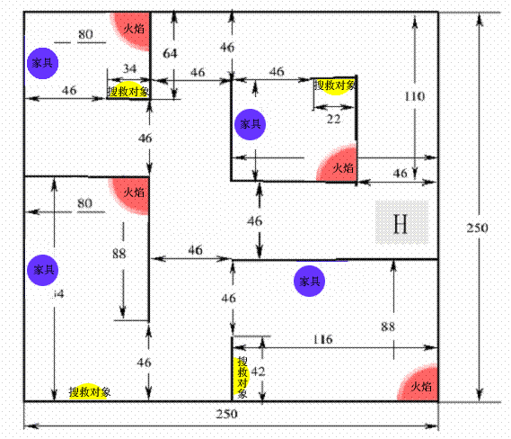

图中红色为火焰，蓝色为家具，黄色为搜救对象所在位置。抽中房间后蜡烛、家具和搜救对象位置如图中所示。小学组和初中组的场地没有搜救标识。每个房间都将保留标识火源的白线。

七、通用附则（见附件七）

附件二
机器人足球竞赛规则
该规则适用于2对2和1对1对抗赛，不同之处有注明。小学组为1对1竞赛，初中组和高中组为2对2竞赛。
一、竞赛场地及设备标准
1.场地（内侧）：长240cm，宽160cm，高18cm。
2.墙壁：场地边界有墙壁（包括球门区）。墙壁高为18cm， 墙壁内侧为黑色（哑光），其中球门内侧为白色。
3.球门：球门位于场地底线的中间，宽60cm，深15cm。地面标有黑色球门线，宽2cm。
4.基板：场地铺有一张白色广告用“背胶写真纸”，正面覆哑光膜，尽量保持平整和水平。
5.点球位：两个半场内距球门线中点垂直距离60cm处。
6.开球点：球场中央点。
7.中场线：经过球场中央点，平行与球门线的贯穿球场的线。
8.坠球点：经过点球位，与中场线平行，形成2条线；再将球场纵向四等份，形成3条线。这样，包括中场线在内的6条线所形成的9个交点即为坠球点（竞赛场地中有明显标志）。
9.照明：为室内照明灯光。
10.机器人：机器人体积（包括静止和比赛状态）正常置放时垂直投影面积必须在直径22cm（含）范围之内，限高22cm（含）以下，机器人电机不得超过3个，与电机对应的驱动轮亦不得超过3个。限重1.5kg（含）以下。
机器人（形成三面包围球体的）踢球装置的控球深度最大为3cm。以突出的两点之间成一水平连线中任一点且垂直到机器人边沿的直线距离计算。
11.足球：直径9cm，重160±5g。是一个内部装有电池与小电珠的透明发光球（波长范围为810-700nm；光辐射密度为单个150Lm；光线直接、均匀地覆盖球面，且无盲点）。
二、名词定义解释
1.出界球：足球（越过墙壁）被机器人踢出球场外。
2.进球：足球的中心（即球的1/2以上）越过球门线且非出界球。
3.死球：足球被机器人和墙夹在中间无法移动、或被多个机器人包围卡住不动超过5秒钟时。发生死球时，由裁判员直接将球拿起，放在与死球最近坠球点对称的坠球点上（对称轴为通过双方球门的中轴线），期间比赛不中断。
4.比赛中断：比赛过程中，在20秒内没有任何机器人触到球，而且看上去没有机器人将会触到球。
5.坠球：当发生比赛中断时所采用的继续开始比赛的方式。
6.任意球：发生犯规判罚、出界球、点球未中时所采用的继续开始比赛的方式。
7.持球：机器人在带球运动时球不产生着地转动。
三、竞赛规则
1.赛前准备
各参赛队应根据竞赛时间安排，提前半小时进入竞赛区域，做赛前检查及调试准备。竞赛开始前，每个机器人需要接受裁判员的检录，以确认它们符合上述规范。检查时，机器人大小以其最突出部位为准，即最长点为计算点。不符合规则的机器人将被取消参赛资格。
2.机器人
机器人本身及其装饰物不能对竞赛有任何影响。机器人装置不能“占据”足球，从而影响球的运动。守门机器人在外观上必须与其他上场机器人有所区别。禁止使用无线或红外线装置等进行遥控，禁止参赛选手在墙上、地上或其他位置放置“灯塔”或反射物等来帮助机器人导航。每次比赛半场的开始、每次暂停后应由裁判指示参赛者来激活机器人。
检录时，每队最多可带4个机器人。
3.猜边
参赛双方用投币方式选定开球或场地。选定后，参赛双方有3分钟的准备时间。
4.开球
开球时，所有机器人都必须位于自己的半场，处于静止状态。由裁判将球放置在开球点，开球方开球机器人放置在距足球2cm至5cm位置，不开球机器人必须离球大于25cm。裁判有权宣布停止调整。裁判吹哨后，比赛开始。开球机器人触球后，其他机器人方可触球。
某方进球后，应由对方以同样方式，重新开球继续比赛。
下半场，参赛双方互换场地及开球权。
5.计时
常规赛：分上下两个半场，各5分钟，中场休息2分钟。比赛开始前，每队有2分钟的准备时间。比赛时钟将持续计时（两个5分钟半场），不会停止（“被破坏机器人”除外）。计时器由裁判来控制。由于坠球、替补、处理伤员、罚点球、延误时间及其他原因损失的时间在比赛中进行相应的补时。
加时赛：双方在10分钟比赛中打成平局，且比赛需有胜负时，进行加时赛。加时赛分上下两个半场，各2分钟，中间不休息。加时赛中每个参赛队只有一个机器人上场，守门机器人不参与比赛。初赛（循环赛、小组赛）阶段没有加时赛。
对于小学组，比赛已经是１对１，所以加时赛与普通比赛相同。
胜负判定：对于加时赛仍然平局的比赛，按照复赛阶段各队的净胜球数进行评判；如果相同，按照各队在复赛阶段的进球数进行评判；如果还相同，按照整个比赛过程中净胜球数进行评判；如果仍然相同，按照整个比赛过程中的进球数进行评判。
6.犯规点球
指竞赛中，机器人严重犯规被判罚的点球。罚点球时，双方队伍各派出一个机器人作为罚球机器人和守门机器人，其他机器人应在另外半场。小学组比赛罚点球时，罚球机器人将直接面对空门。
对方守门机器人在球被踢出前，必须站在球门线前的中间点。由裁判将球放置在点球位，罚球方将机器人放置在距足球2cm至5cm位置。裁判吹哨后，方可踢球。
如果踢出的球直接或触及守门机器人而进入球门，或主罚机器人将球带入球门，只要没有犯规，均应判为进球。
如果守门机器人在球被踢出前发生移动，且足球未进，则判守门机器人违例，重新罚点球。
罚点球时，防守机器人被挤入球门内，球被双方机器人卡死，作死球处理。
如果点球未中或罚点球失败（如：罚球机器人在点球过程中转身、后退、犯规等），换由对方在原点球位开任意球。
7.防守违例
当球在本方半场时，防守方的两个机器人不能同时越过己方球门线进入球门里面超过10秒钟且任一机器人不能越过己方球门线进入球门里面超过15秒钟。
8.坠球
由裁判员将足球放在距原在位置最近的坠球点上，双方机器人可摆放在距球15cm以外的任意地方；裁判吹哨后，继续比赛。在摆放机器人位置时，如果双方不能友好协商处理，则遵照以下次序：
2对2比赛，防守方离球门较远的机器人最先定位，然后进攻方机器人定位，最后防守方离球门较近的机器人定位；
1对1比赛，进攻方机器人先定位，防守方机器人再定位；
罚任意球时，机器人摆放次序亦照此办理。
9.任意球
获得任意球的一方可以在球附近(2-5cm)放置一个机器人，其他参赛机器人应放置在离球25cm以外。
由裁判员将球放在发生犯规的地方，如果犯规地点距墙壁小于15cm，则将球放在距墙壁15cm处。
防守违例、出界球、点球未中时，判对方在最近的坠球点罚任意球。
裁判鸣哨后，继续比赛。罚任意球的机器人触球后，其他机器人方可触球。
10.参赛队员
在比赛中由参赛选手负责开动、放置、移开机器人，任务完成后应立即退出竞赛场地。
比赛过程中参赛队员不得通过任何形式与场外人员交流，在裁判员警告无效后，取消该参赛队本场比赛资格，比赛结束，判对方3比0胜；如果之前对方净胜球超过3个，按实际比分计算成绩。
11.球的运动
机器人不能“占据”球、不能“持球”，即：机器人不能通过堵死球的移动方向来完全控制球。例如：将球固定在机器人身上，或使用机器人身体将球包围，阻止其他机器人触球，或被压在机器人底下。任何时候球都必须是可见的着地运动。裁判员一旦发现“持球”或“占据”球，将立即取消参赛队的比赛资格。
比赛期间允许机器人将球踢起，但踢起的高度不能威胁到观众、裁判或队员的安全。
12.越位
比赛没有越位规则。
13.计时暂停
比赛中没有计时暂停。
14.换机器人
在比赛进行过程中，只能在进球后或比赛中断时，向裁判员提出申请并经同意，方可替换机器人。替换机器人遵守先下后上原则。在每场比赛中，每队最多有3次更换机器人的机会。在比赛进行时间段内，更新或重载机器人中的程序，都属于换员。
15.修复机器人
因犯规造成机器人严重受伤不能正常比赛时，队员在征得裁判员许可后可将受伤机器人移至场外修理，并经裁判员许可后再上场恢复比赛。
16.机器人临时下场
非犯规情况下，机器人出现运行中止、部件受损或脱落，影响比赛正常进行时，经裁判允许，参赛队员可拿出机器人在现场修复（修复时间不能超过30秒），经裁判允许由参赛队员将修复的机器人放回原在位置。机器人临时下场次数不限，此间，比赛正常进行。
17.换球
比赛过程中，根据足球和场地的损坏及比赛进行情况，可以调整和更换竞赛场地和用球。如果比赛中，足球发生全灭或严重破裂等情况时，则立即中断比赛，将新换的足球放在比赛中断时原球所在地最近的坠球点恢复比赛。
18.红黄牌制度
比赛过程中，机器人累计技术犯规满三次将被出示一张黄牌，两张黄牌累计一张红牌。红黄牌不带入下一轮比赛。
在比赛中，如有参赛队员不服从裁判裁决、顶撞裁判，将被出示黄牌警告，情节严重者将被出示红牌驱逐出场，比赛结束，判对方3比0胜；如果之前对方净胜球超过3个，按实际比分计算成绩。
19.计胜方法
在比赛中，进球较多的一方为得胜队，如双方均未进球或进球数相等，则这场比赛应为“平局”。
20.小组赛出线方法
小组比赛中胜1场积3分，平一场积1分，输一场积0分。积分多的队伍进入下一轮比赛。出现积分相同的队伍以净胜球多的队伍排名靠前；净胜球还相同以进球数多的队伍排名靠前；进球数仍然相同则由抽签决定名次。
21.5-8名排名方法
前4强产生后，根据淘汰赛成绩决定5-8名的排序，不再进行比赛。淘汰赛中净胜球多的队伍排名靠前；净胜球还相同以进球数多的队伍排名靠前；进球数相同则根据小组赛成绩排定名次，排名方法同小组赛出线方法。
四、犯规与处罚
1.冲撞犯规：冲撞对方机器人时为冲撞犯规，判罚任意球。
2.停赛处罚：初、高中组被罚红牌的机器人停赛90秒，之后可重新回到竞赛场地参加比赛；如果在此90秒内另一机器人也被罚红牌，则比赛结束，判对方3比0胜；如果之前对方净胜球数超过3个，按实际比分计算成绩。小学组被罚红牌的机器人不受停赛处罚，而是由对方罚点球。
3.防守违例：判对方罚任意球。
4.延误开球：开（罚）球时，开（罚）球机器人在5秒钟内未能触及球，判延误开（罚）球。换由对方罚任意球。
5.点球处罚：出现下列情况之一时，黄牌警告并判罚点球。
（1）严重和重复冲撞对方机器人并导致其不能正常比赛；
（2）累计三次技术犯规；
（3）参赛队员不服从裁判裁决或顶撞裁判。
6.改变竞赛场地和用球：出现这种情况时，比赛将暂停，并马上实施补救措施。如果裁判认定某一队故意破坏竞赛场地和用球，将取消该队参赛资格。
五、裁判
每场比赛由两名裁判员执行裁判任务。裁判员在比赛过程中所作的判决为最后判决。裁判员的职责是：
1.严格按照《竞赛规则》，认真、公正的对比赛进行裁判。
2.避免做出对犯规队有利的判罚。
3.记录比赛成绩和比赛时间，使比赛用足规定的时间或双方同意的时间，并补足由于偶然事故或其他原因所损耗的时间。
4.审查参赛机器人、竞赛场地和足球是否符合规则要求。
5.严格遵守《裁判员守则》。
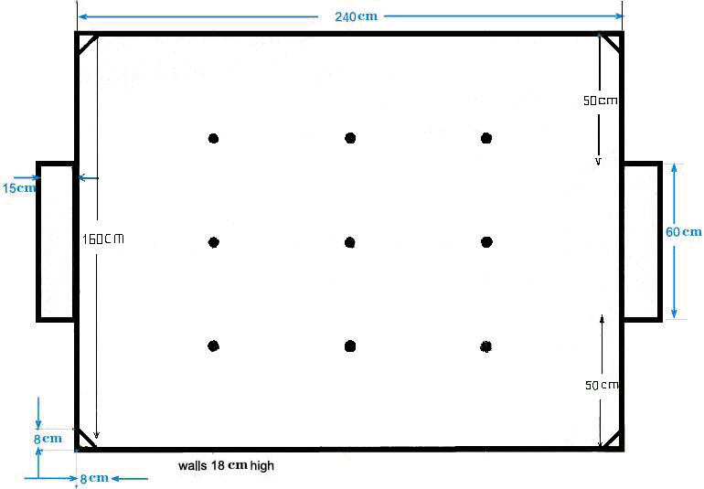
六、场地平面示意图

七、通用附则（见附件七）
附件三
机器人工程挑战赛—生命科技竞赛规则
一、任务
机器人工程挑战赛—生命科技，是在一个模拟的环境中直接感受医生和医学博士们是如何克服重重困难、利用各种工具，将患有不同疾病的病人治疗痊愈,让生命之光得以继续的过程。旨在通过这项活动激发青少年对生物医学的兴趣，引发他们对改善医疗科技的意识，为未来的生命科学技术提供自己的想象力。比赛时，学生即要掌握机器人编程和制作，也要考虑如何面对一个多任务的项目,在有限的时间内取得最好的成绩；同时培养团队合作精神，增加对工程技术的认识以及对社会、环境与人的关系的思考。
要求机器人在150秒内完成14项挑战性任务，每个任务都有相应的分数，任务的完成没有先后顺序，完成动作越多，所得分数越高。
二、竞赛场地
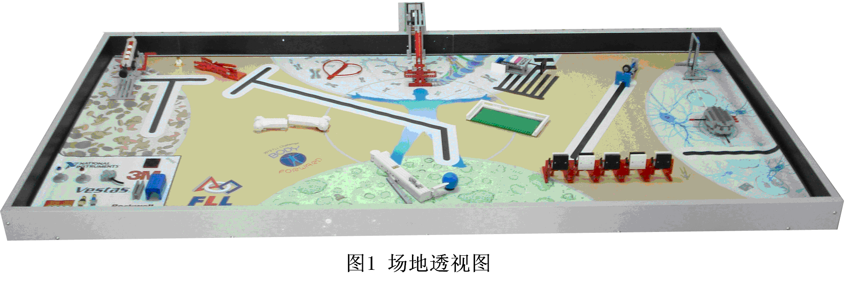
场地：木质外框长237cm、宽115cm、高9cm，内侧为黑色哑光，场地内铺有一张237×115cm的塑胶纸，塑胶纸上摆有相应的任务模型，其中一些任务模型需要使用子母扣固定在场地上。场地纸必须放在平坦光滑的表面上，并且用边框将所有的区域围住。

三、任务说明及得分
任务名称 | 涉及的模型 | 任务内容及得分条件 | 分值
普通骨胳修复 | 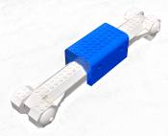 | 对正臂骨，然后扣上蓝色的石膏模，石膏模要一直向下 | 25分
特种骨胳修复 | 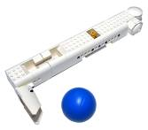 | 把骨桥完全插入腿骨。然后，测试骨胳的修复状况，方法是只动腿用脚把球踢进球门。在任何时候只允许脚、场地膜、黑色圆环与球接触，否则，将把球拿出场外。球必须接触球门中的绿色区域。只要黑色圆环上不再有球，任何人都可以将它拿走 | 插入骨桥15分，踢进球25分
快速血液筛选 | 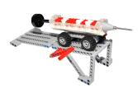 | 把注射器拿回基地。然后，把白血球与红血球分开。最后，只把三个白血球全部送到病区中（场地东边非橙色区的任何地方）。当注射器的某一部分到达基地后，注射器及其中的血球可以用手处理/分离。红血球是本届比赛的接触惩罚物品 | 回基地25分，到达病区15分，场上的红血球5分/个
剔除坏死细胞 | 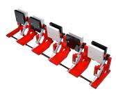 | 随机地，至少有1个坏死的细胞（黑色平板）面向南方，其它朝北。机器人只要一出基地，裁判员可能随机安排模型，直到机器人第一次使小板发出咔哒声。使所有黑色平板朝上或朝北，表示你已经识别了坏死的细胞。使所有黑色小板只朝北，表示你已经摧毁了坏死的细胞。所有位置必须全部发出咔哒声 | 识别20分，剔除25分
掌握专利 | 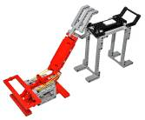 | 让机械手抓住专利或使专利在一方。如果两边的手都抓住专利，两队均得到这项任务的满分 | 25分
修补心脏 | 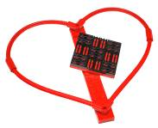 | 让心脏补钉进入心脏 | 20分
安装  起搏器 | 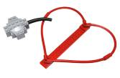 | 把起搏器装到心脏中，使黑管的自由端进入心脏，但起搏器的灰色本体在外面 | 25分
研究神经映射 | 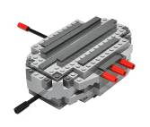 | 推动大脑的西侧输入神经，看看东侧的哪根神经表现出一个输出信号。一根红色的神经必须由大脑向外明显移动，动多远无所谓。这个动作揭示了神经输入/输出关系 | 15分
目标的  思维控制 | 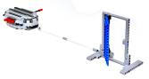 | 只推动大脑南侧的输入神经，使门至少半开 | 20分
自动配药 | 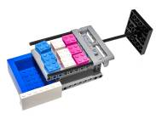 | 从配药器推出所有蓝、白色药片，但保留粉色药片，还要把装有蓝色和白色药片（至少各一片）的容器送进病区 | 推出药片25分，送进病区5分
机械手灵敏度测试 | 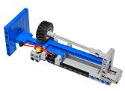 | 只推机械手上的蓝色小板，使重物向上 | 25分
专业团队 |  | 把医生和生物医学工程师移动到病区会见患者，使3个小人全在病区内 | 25分
安装  仿生眼 | 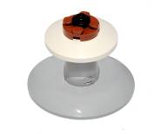 | 至少移动1个仿生眼，使它与位于场地中央的人的上半身（含轮廓）接触 | 20分
安装支架 | 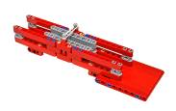 | 插入支架扩张变窄的动脉。动脉壁必须明显地平行 | 25分

四、竞赛方式
1.竞赛：两个标准场地并排放置，两队同时上场比赛。在2.5分钟时间内，机器人要尝试完成所有任务以获得尽可能多的分数，比赛时不会中断计时。
2.任务：机器人为了获得分数而要完成的工作。机器人必须从基地出发，可以多次往返于基地和场地之间，每次出基地后可以尝试完成1个或多个任务。任务可以按照任意的顺序去完成，在规则允许的情况下可以反复尝试去完成任务，或者放弃任务。当比赛结束后，裁判根据场地上每个任务完成的结果，给出相应的分数。
3.轮次：每支队伍均比赛一次为一轮，比赛进行3轮，取最好一轮成绩。参赛队伍在每轮比赛之间有足够的时间去调整机器人和程序。
4.成绩排名：以每支队伍成绩最好一轮为排序依据，如最好成绩相同看次好成绩，如次好成绩相同则看剩余一轮成绩；如三轮成绩都相同，依次把每轮完成时间做排序依据；若还相同，则在发生此种情况的队伍中举行一轮对抗赛，排定名次；如对抗赛成绩仍然相同，则采取现场抽签的方式确定最终名次。
5.机器人：机器人尺寸（运行和静止时）均不能超过40cm×40cm×40cm。任务模型和完成任务的策略物体不属于机器人。机器人的电子部件在每轮比赛过程中最多使用1个控制器、3个马达。
6.基地: 是场地垫上基地边界向上延伸40cm组成的一个虚拟空间（包括边框的内表面）。注意：基地是一个空间而不是平面，作为准备机器人、出发和维修机器人的区域，出发前任何选手控制的物品、包括机器人不得超出基地范围，有时候，基地是得分物体的目标位置。机器人不一定在完成任务后回基地，在比赛结束时也不需要回基地。
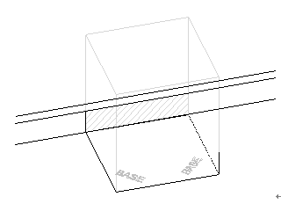

7.自动控制:机器人必须自动运行，即机器人离开基地后自动地去完成任务，然后根据需要自动返回基地。大多数机器人需要多次执行任务。在这个过程中，参赛队伍必须接触或调整机器人，根据机器人在场地上的位置以及所做的动作，将会产生不同的结果。
8.设备管理：在基地里，任何妨碍机器人准备或运动的物体都可以放到基地附近区域，只要它们不引起场地的变化并且摆放的位置不能具有策略性。
9.合作:在比赛期间，队伍中的两名队员需要密切合作，共同完成任务。
10.操作定义：为了避免在词语理解上发生争执，下面对任务、规则和网上问答中存在的物体（机器人）的位置进行定义。当看到这些词汇或反义词（下划线标注），要看这里对它的解释：
- 在里面 / 进入 / 到 (把区域作为目标)：物体的任何一部分只需要越过目标的外边缘。
- 在里面 / 进入 (把容器作为目标)：物体被容器所包住，至少有五个方向不能移动。
- 在外面 (把区域和容器作为目标)：物体的任何一部分都不在目标里面。注意：这表示物体必须完全在外面。
- 在上面 / 到上面 (把物体作为目标)：目标物体必须能够支撑物体的所有重量。当物体也被其他物体支撑时，由裁判来评判移开其他支撑物体时，目标物体是否能够支撑物体的所有重量。
- 脱离/拿走 (把物体作为目标)：目标物体在任何方向上都不能支撑被取物体的重量。
- 接触 (针对任何目标)：只有在使用词语“接触”的时候。物体本身必须要与目标直接接触。
- 完全 物体的任何一部分都要满足条件。
11.机器人携带物:凡是机器人所携带的物品都被定义为机器人携带物。本届比赛没有策略物的定义，原策略物定义是指参赛队准备的物体，但不是机器人及其附加装置。可以在准备模式期间处理，或者由机器人自动使用。
12.得分物体：是根据他们所在位置能够获得分数的物体。要得到分数，每个得分物本身必须满足任务得分的要求，与机器人或任何策略物体的位置无关。禁止包住、连接或者互相连接得分物体，但可以把得分物放到策略容器里。
13.取消游离物体：本届比赛取消游离物体定义，所有散落在场地上的物品都不得用手对其进行移动、恢复、改变，包括裁判在内，机器人损坏除外。
14.失去接触：如果机器人处于自主模式，并且与物体失去接触，那么该物体将保留在原地，机器人损坏规则中所描述的情况除外。在过渡模式中失去接触，队员可以继续对物体进行操作。
15.预备模式：在比赛开始前以及在每次启动前，认为机器人处于预备模式。这个时候，机器人必须处于基地里面，队员可以用手进行必要的处理，如维修、更换附加装置、安装或卸载物体、调整机械结构、按开关、给传感器信号以及瞄准。
16.出发位置：机器人启动时，机器人的每一部分及与它相连的任何物体必须完全在基地里。
17.启动程序：机器人启动前必须是静止的，参赛队员不能接触机器人的任何部分。允许参赛队伍用以下3种方式启动机器人：按下按钮、给传感器信号、等待一个正在运行或停止的程序继续运行。在整个启动过程中不允许队员以其它方式操作机器人。启动后，机器人进入过渡模式。
18.过渡模式：启动后到出基地前，机器人处于过渡模式中。此时，机器人不能进行任何操作但可以携带与机器人已经有接触的物体离开基地（机器人携带物）。在机器人处于自主模式前，不允许与物体失去接触或与物体接触。在过渡模式中，如队员碰到机器人，那么必须进入预备模式，这时队员可以对任何物体进行操作。
19.自主模式：当机器人在基地外面时，认为机器人处于自主模式，在比赛结束前或者队员接触机器人（或其它任何方式的干扰）之前，可以自由的执行允许的动作。如果队员在自主模式中接触机器人（称为“营救”），必须进入预备模式。可以对相关的物体进行操作。但是裁判会从基地里拿走一个红血细胞，具体情况由任务描述决定。
20.肌肉动作：机器人启动后，必须完全离开基地后才能做形态上的改变。不允许在部分机器人位于基地内就做出改变（除运动以外的机械装置的动作）。
21.机器人损坏：在比赛过程中，机器人部件掉落而导致机器人损坏，队员可以自己取回机器人和掉落的部件至基地，也可以请求裁判帮助取回，在基地中恢复机器人。此过程也作为营救机器人。
22.场地损坏：除了规则中允许的，参赛队不允许触碰基地外的任务模型，不允许机器人毁坏任务模型。参赛队必须使用比赛提供的任务模型，而不能携带相同的复制品到比赛区域。不能因给某个队“再一次的机会”而动手修复场地模型。如果有其它情况引起的模型破坏、故障、移动、激活（而非机器人的正常的动作引起的），裁判应尽快将其恢复，并根据情况确定得分情况。有意损坏场地的行为将受到警告，并将导致失去得分。
23.干扰：除了在完成任务说明中跨在两个场地中间的任务时，双方机器人可能碰面，其它任何情况下机器人不允许以任何方式干扰对方的机器人、场地和策略。
24.分数判定：为减少争议，采取比赛结束后，再根据场地上情况来判定分数。如果已经完成的任务被机器人在比赛结束前意外破坏了，就无法得到该分数。
25.比赛结束：每场比赛结束后，不允许任何人去碰场地上的东西，裁判与队员一起核对场地上任务得分情况以及告诉队员丢分的原因，不要让队员带走任务模型。最后由裁判恢复场地模型。
五、通用附则（见附件七）
附件四
机器人篮球竞赛规则
该规则适用于2对2篮球比赛。在场地中，篮球机器人在对方半场寻找发光的球，避开对方机器人防守并投篮得分。
一、竞赛场地及设备标准
1.场地（内侧）：长240cm，宽160cm，高18cm。
2.墙壁：场地边界有墙壁，墙壁高为18cm，墙壁内侧为黑色（哑光）。
3.边界：平行于场地长边两内侧10cm处（含木条宽度）分别有一条长240cm、宽2cm、高2cm的木条（在白色半场木条为黑色，在黑色半场木条为白色）作为边界。
4.篮架及篮筐：篮架宽60cm、高35cm、厚2cm，位于底线中间，在篮架中线22cm高处放置内径为16cm、材料直径≤0.4cm的篮筐。
5.投篮区：篮筐外围地面有一块半径为35cm的绿色实心半圆为投篮区。
6.基板：基板上铺有场地纸，一半为白色、一半为黑色（用灯箱布制作），黑色区域和白色区域无接缝，基板尽量保持平整和水平。
7.开球点：场地中央处，直径为3cm的红色圆。
8.坠球点：场地中黑白交界线离出界条3cm处，直径为3cm的红色实心圆。
9.罚球位：距离场地底线中间30cm处，直径为3cm的红色实心圆。
10.照明：场地周围的照明根据比赛实际场地条件确定。参赛者在竞赛前将有时间了解场地及周围环境灯光。竞赛期间照明条件是相对稳定的。
11.机器人
在比赛中允许两台机器人上场，其中一台投篮机器人和一台防守机器人；投篮机器人（静止和比赛状态）正常置放的垂直投影面积应在直径30cm范围之内，高度不超过40cm，重量不超过2.8kg。
防守机器人（静止和比赛状态）正常置放的垂直投影面积应在直径22cm范围之内，高度不超过20cm，重量不超过2.0kg，机器人用于行动的驱动轮不超过3个，控球装置深度不超过0.2cm。
无论是投篮机器人还是防守机器人都不能使用粘胶等类似方法将球粘住，机器人的任何装置在比赛中不能占据球。
12.球：直径为9cm，重量为160±5g，是一个内部装有电池与小电珠的透明发光球（发出的光波长范围为810-700nm；光辐射密度为单个150Lm；光线直接、均匀地覆盖球面，且无盲点）。
二、竞赛规则
1.赛前准备：各参赛队应根据竞赛时间安排，提前半小时进入竞赛区域，做赛前检查及准备调试。竞赛开始前，每个机器人需要接受检录，不符合要求的机器人将不能进入竞赛场地参赛。
2.机器人
参赛机器人须有个性化装饰物或标记，以便区别于其他参赛队的机器人，装饰物或标记视为机器人一部分，如对机器人产生影响由参赛选手负责。禁止使用无线或红外线装置等进行遥控，禁止参赛选手在墙上、地上或其他位置放置“灯塔”或反射物等来帮助机器人导航。每次比赛半场的开始、每次暂停后应由裁判示意参赛者来激活机器人。
每队最多可带4台机器人。比赛过程中可能因为机器人对抗或者抛出的球对自己或对方机器人造成损坏，参赛机器人需做好自身的保护措施。
3.猜边：参赛双方用投币方式选场地或者开球，猜中的一方有优先权选择场地或者开球。选定后，参赛双方有3分钟的准备时间。
4.开球
采用防守机器人开球的方式，在整个比赛中所有的防守机器人都必须位于自己的半场，所有的投篮机器人都必须位于对方半场，开球的一方距离球5cm，另一方距离球25cm，所有投篮机器人必须位于对方半场的罚球位。由裁判将球放置在开球点，裁判可以调整机器人的位置，并宣布完成调整。裁判吹哨后，比赛开始。在裁判哨声响起前，抢先启动的机器人将被视为技术犯规。
一方进球后，应由另一方重新开球，继续比赛；比赛中断或死球时，重新开球继续比赛，开球时双方防守机器人离球的距离均为25cm，所有投篮机器人必须位于对方半场的罚球位；下半场，参赛双方互换场地。
5.竞赛计时
常规赛：分上下两个半场，各5分钟，中场休息3分钟。在此期间参赛队可以调试机器人。上下半场比赛时钟将持续计时，不会停止。计时器由裁判来控制。由于坠球、替补、处理伤员、罚球、延误时间及其他原因损失的时间在上下半场比赛中均进行相应的补时，补时时间不超过1分钟。
加时赛：双方在10分钟比赛中打成平局，且比赛需有胜负时，进行加时赛。加时赛分上下两个半场，各2分钟，中间不休息。加时赛完成后以得分较多的一方为获胜方。
6.胜负判定：对于加时赛平局的比赛，按照复赛阶段各队的净胜分数进行评判；如果净胜分数相同，按照各队在复赛阶段的分数进行评判；如果还相同，按照整个比赛过程中净胜分数进行评判；如果仍然相同，按照整个比赛过程中的总分数进行评判。
7.计胜方法：在比赛中，得分较多的一方为得胜队，如双方均未得分或得分数相等，则该场比赛视为“平局”。
8.犯规罚球：在比赛中，机器人犯规被判罚球。罚球时，由对方投篮机器人在犯规方罚球位罚球，罚球时由裁判示意选手把防守机器人移出场地，罚球进球后，重新开球；从罚球开始计时，10秒钟后得到裁判指令参赛选手可把防守机器人重新放入活动半场的坠球点，继续比赛。10秒内仍末完成罚球，换由对方重新开球。无论机器人在任何位置罚球，罚球时进球均得1分；罚球出界则重新开球；全场累积犯规次数。
9.坠球：球出界时，由裁判员进行坠球。
10.参赛队员：在开球前由参赛选手负责启动、放置、移开机器人，未经裁判允许不得再触碰机器人。
比赛过程中参赛队员不得通过任何形式与场外人员交流，在裁判员警告无效后，取消该参赛队本场比赛资格，比赛结束，判对方3比0胜；如果之前对方净胜分超过3分，按实际比分计算成绩。
11.球的运动：在比赛中投篮机器人连续 “持球”时间不能超过15秒，否则由对方发球；机器人在比赛中任何时间都不能“占据”球，即：机器人控球装置不能完全挡住球的光线，导致其他机器人无法发现球。否则占据球的机器人将被罚出。
比赛期间允许球离地，但高度不能威胁到人员的安全。
12.破坏篮筐：在比赛中机器人冲撞篮筐造成其倾斜、变形、损坏等无法继续比赛时视为该机器人破坏篮筐，判对方发球。
13.越界：投篮机器人或者防守机器人垂直投影完全越过规定活动半场即视为越界。即在比赛中防守机器人必须位于自己活动半场，投篮机器人必须位于对方活动半场。在无对方机器人冲撞的情况下越界且2秒内未回则视为主动越界，否则视为被动越界。主动越界由裁判把机器人罚出场地，30秒后重新放入活动半场的坠球点；被动越界的机器人如5秒内无法返回自己的活动半场则由裁判将其放入对应活动半场的坠球点。
14.出界球的判定：以最后接触球的机器人作为出界球的标准，在双方争球时同时接触到球，球出界则判坠球；全场累积出界球次数。
15.计时暂停：比赛中没有计时暂停。
16.更换机器人：在比赛进行过程中，未经裁判员许可，禁止更换机器人。如需要更换或调整机器人，只能在开球或罚球时，向裁判员提出申请，经同意后，方可更换。更换机器人遵守先下后上原则。在整场比赛中，每队最多有3次更换机会。
17.修复机器人：在比赛中机器人出现运行中止、部件受损或脱落、因犯规所造成机器人严重受伤不能正常比赛等故障时，可将故障机器人移至场外维修，比赛继续进行，30秒后参赛选手示意裁判，经允许后方可返回竞赛场地相应活动半场，放到出现故障时最近的坠球点，继续比赛。机器人下场修复次数不限。
18.更换竞赛场地和比赛用球：比赛过程中，根据球和场地的损坏及比赛进行情况，裁判员可以调整和更换参赛队的竞赛场地和比赛用球。如果比赛中，球发生2个以上电珠不亮或破裂等情况时，应视为比赛中断，将更换的球放在开球点，重新开球。
19.红黄牌制度：在比赛中，如有参赛队员不服从裁判裁决、顶撞裁判，将被出示黄牌警告，情节严重者将被出示红牌驱逐出场，比赛结束，判对方10比0胜；如果之前对方净胜分超过10分，按实际比分计算成绩。
20.小组赛出线方法：小组比赛中胜一场积3分，平一场积1分，输一场积0分。积分多的队伍进入下一轮比赛。出现积分相同的队伍以净胜分多的队伍排名靠前；净胜分相同以总分多的队伍排名靠前；总分相同则由抽签决定名次。
21.5-8名排名方法：前4强产生后，根据淘汰赛成绩决定5-8名的排序，不再进行比赛。淘汰赛中净胜分多的队伍排名靠前，净胜分相同以总分多的队伍排名靠前；总分相同则根据小组赛成绩排定名次，排名方法跟小组赛出线方法相同。
三、名词定义解释
1.出界球：球中心越过边界条或底线边框。
2.进球：球自上而下穿过篮筐。机器人任一部分垂直投影在投篮区内进球按2分计算；机器人任一部分垂直投影始终处于投篮区外进球按3分计算。
3.死球：球被机器人和墙夹在中间无法移动、或被多个机器人包围卡住不动超过5秒钟时。
4.比赛中断：比赛过程中，在5秒钟内没有任何机器人触到球，而且看上去没有机器人将会触到球。
5.坠球：当发生出界球时所采用的继续比赛的方式，由裁判员将球放入场地离出界处较远坠球点坠球。
6.占据球：机器人利用装置完全挡住球的光线，导致其他机器人无法发现球。即机器人在进攻中控制球时，必须保证正常发光的球内8个发光小电珠至少有1个可被肉眼直接看见。
7.持球：球进入控球装置。
8.控球装置深度：机器人边沿的任一点垂直到控球装置以突出的两点之间形成一条连线的最远距离。
9.活动半场：白色区域或黑色区域。
四、技术犯规与罚球
1.技术犯规：有下列情形之一时
（1）当球并不在有关机器人控制范围之内时，冲撞对方机器人导致对方机器人损坏时；
（2）在比赛中未经裁判允许参赛选手触碰机器人；
（3）防守方的任意一个机器人在己方投篮圈不动（对球不产生反应），或防守方任一机器人身体的任何部分主动越过己方投篮圈进入投篮圈里面超过5秒钟以上；
（4）在裁判哨声响起前，抢先启动的机器人。
2.处罚
（1）开（罚）球时，开（罚）球机器人在5秒钟内未能触及球，判延误开（罚）球，换由对方开球；
（2）破坏竞赛场地和竞赛用球。出现这种情况，比赛将暂停，并马上实施补救措施。如果裁判认定某队系故意破坏，将取消该队参赛资格。
3.罚球：出现下列情况之一时
（1）出界球三次；
（2）破坏篮筐；
（3）累计三次技术犯规；
（4）“持球”时间超过15秒；
（5）参赛队员不服从裁判裁决或顶撞裁判。
五、裁判
每场比赛由两名裁判员执行裁判任务。裁判员在比赛过程中所作的判决，为最后判决。裁判员的职责是：
1.严格遵守《竞赛规则》，认真、公正的对比赛进行裁判。
2.避免做出对犯规队有利的判罚。
3.记录比赛成绩和比赛时间，使比赛用足规定的时间或双方同意的时间，并补足由于偶然事故或其它原因所损耗的时间。
4.审查参赛机器人、竞赛场地和球是否符合规则要求。
5.裁判员必须遵守《裁判员守则》。
六、场地示意图
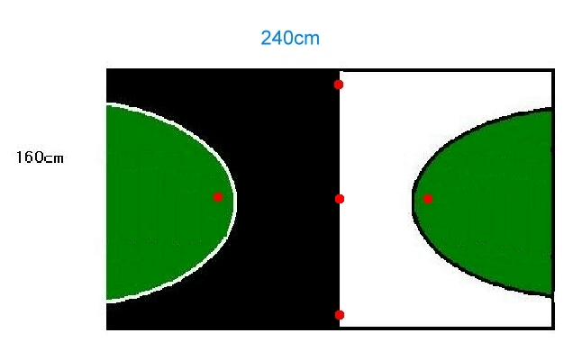

图1：平面图

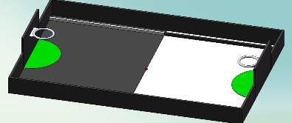

图2：立体图



图3：蓝架及篮筐

七、通用附则（见附件七）
附件五
人型机器人全能挑战赛竞赛规则
一、任务
要求人型机器人在规定的时间内完成多项机器人挑战动作。每个动作都有相应的分数，动作的完成没有先后规定，完成动作越多，所得分数越高。
在比赛中，参赛队员除了要掌握机器人编程和对物理、力学平衡等知识的应用外，还要考虑如何面对一个多任务的项目,在有限时间内取得最好的成绩。
二、竞赛场地说明
竞赛场地的外尺寸是235cm×113cm，上面有机器人跨栏、机器人钻障碍、机器人侧向行走、机器人上下楼梯和机器人滑雪的场地设施。
在场地中粗黑线是机器人做每项动作的起始线（或终止线）。机器人在做每项动作前双脚不能越过起始线，在做每项动作时机器人必须从起始线进入，机器人的双脚完全越过终止线才可以视为机器人完成该动作。
竞赛场地环境为冷光源、低照度、无磁场干扰。但由于一般赛场环境的不确定因素较多，例如，场地表面可能有纹路和不平整，光照条件有变化等。参赛队在设计机器人时应考虑各种应对措施。
三、任务说明和得分
1．机器人跨栏
（1）规则
跨栏尺寸如图所示。要求机器人以任意手段通过指定高度的栅栏。机器人可以接触栏，但不得碰翻或移动栏（栏的任一部分的垂直投影不得超出起始线、终止线或在边界外），否则视为动作失败而不能得分。
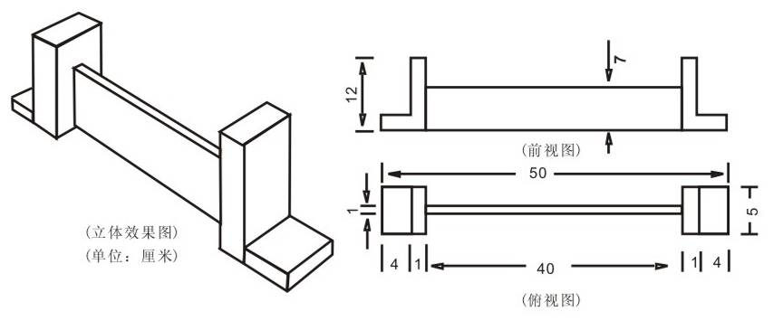

（2）记分
机器人成功跨过栏，可获得该项动作的100分，不成功则得0分。
2．机器人钻障碍
（1）规则
障碍物尺寸如图所示。要求机器人以任何手段从一个具有固定高度的障碍物的底下钻过。在障碍物的上面有一个平衡杆,杆的材质为塑胶,直径是1cm。机器人可以接触障碍物，但不得碰翻或移动障碍物（即障碍物的任一部分的垂直投影不得超出起始线、终止线或边界外），否则视为动作失败而不能得分。机器人若钻过障碍物，但碰落了上面的平衡杆，将按照规则罚分。

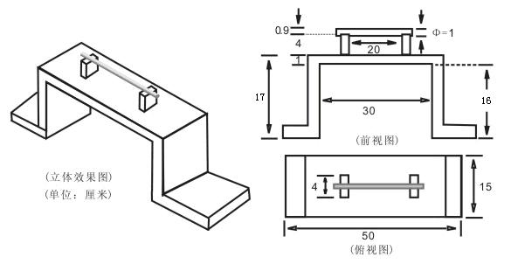

（2）记分
机器人成功钻过障碍物，可获得该项动作的100分，不成功则得0分。
3．机器人侧向行走
（1）规则
跑道长度如图所示，中间有一条线。要求机器人在最短的时间内走完全程。机器人必须侧向行走，若正向行走视为犯规不能得分；机器人不得走出规定区域，否则视为动作失败不能得分。
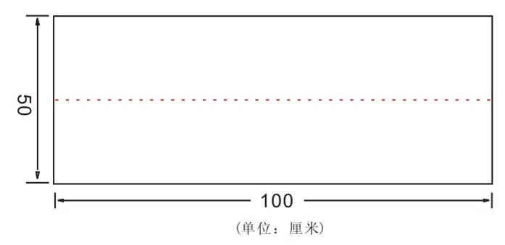
（2）记分
得分是T = 700/t
式中t为机器人侧向最快完成任务的时间（秒），例如机器人完成侧向行走的时间为7秒，则得100分,不成功则得0分。
4．机器人上下楼梯
（1）规则
楼梯尺寸如图所示。要求机器人以最快的速度从场地平面起步，完成从一边上台阶、下台阶到另外一边的场地平面上。机器人必须采取直立行走方式走过楼梯，否则视为犯规。机器人在行走过程中若从台阶上掉下，则视为动作失败不能得分。
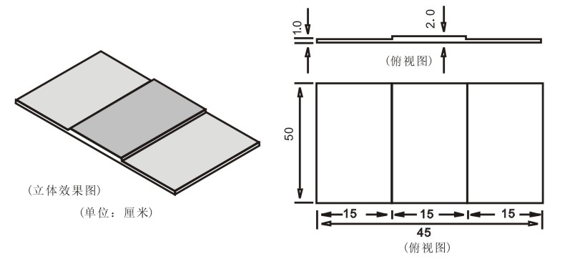
（2）记分
得分是T = 2500/t
式中t为机器人最快完成任务的时间（秒），例如机器人完成上下楼梯的时间为25秒，则得100分, 不成功则得0分。
5．机器人滑雪
（1）规则
滑雪场地尺寸如图所示。要求机器人以最快的速度穿越绕行通过三面旗子。每面旗子相隔32.5cm。旗子的尺寸如图所示。机器人在滑雪过程中不能走出规定区域，否则视为动作失败不能得分。机器人若在滑雪过程中碰倒旗子将按照规则罚分。
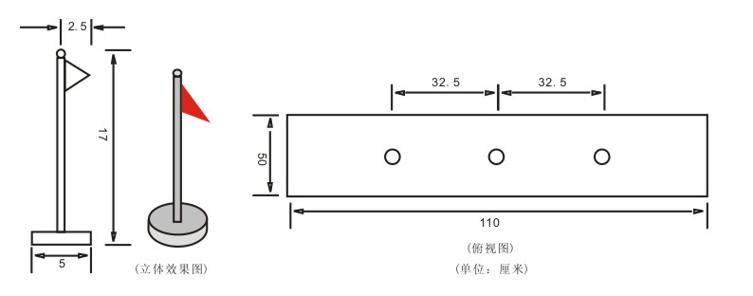
（2）记分
得分是T = 5000/t
式中t为机器人最快完成任务的时间（秒），例如机器人完成滑雪的时间为50秒，则得100分, 不成功则得0分。
四、竞赛
1．竞赛：同一时间内，每个场地只有一个队伍在场比赛。
要求机器人在5分钟的比赛时间内，尝试完成所有任务以获得更多的分数，比赛时不会中断计时。
2．任务:机器人为了获得分数而要执行的动作。机器人可以按照任意顺序完成任务，可以反复尝试完成任务，或者放弃任务。当比赛结束后，裁判根据场地上每个任务完成的结果，给出相应的分数。
3．轮次:比赛进行两轮，参赛队伍在两轮比赛之间可以调整机器人和程序。
4.比赛动作：比赛规定动作为机器人跨栏、机器人钻障碍、机器人侧向行走、机器人上下楼梯和机器人滑雪。在比赛之前抽签决定和公布机器人的出发区。同一组别所有队伍的比赛出发区是一样的，两轮比赛的出发区也都是一样的。机器人在出发区等候出发时，双脚必须位于出发区的白色阴影区域内。
机器人在每项动作之间的切换，如途中绿色的地面部分，可以使用机器人的程序控制器指引机器人到达合适的位置；机器人在执行每项动作的过程中，必须是自动运行。
5．竞赛顺序：参赛队通过抽签确定参加比赛的先后次序。
竞赛顺序一旦排好不再改变；所有参赛队必须按照规定的顺序进行比赛；在第一轮比赛全部结束后再开始下一轮的比赛。
6．机器人：参赛机器人应符合以下原则：
（1）机器人的外形必须是类人型，如由四肢、躯干和头等几部分组成。
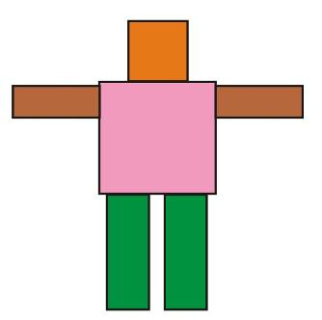
（2）机器人必须且只能使用一个可编程处理器。
（3）机器人必须使用电池供电，其电压不超过9.6V。
（4）机器人编程语言不限，参赛队员必须能够解释其程序。
（5）在不影响正常比赛的基础上，机器人可进行个性化的装饰，以增强其表现力和容易被识别。
7．比赛安排：参赛选手不得携带U盘、手机等任何具有存储功能的设备进入场地。
参赛选手只能携带清空程序的机器人和装有中文版操作系统的电脑进入竞赛场地并交裁判检查程序是否清空；未清空的，将由裁判负责清空，并做上标记。参赛队伍最多可带两个机器人进入竞赛场地。
编程软件将由组委会统一安装。各参赛选手在截止报名前要提交所使用参赛机器人的编程软件。
在比赛过程中，如检测到参赛选手自带电脑已存储机器人程序或使用U盘、手机等存储设备，将取消比赛资格。
现场编程和调试的时间是3.5个小时。编程和调试好的机器人，由各参赛选手贴标记后，统一放置在组委会指定的位置。
在比赛正式开始时，参赛选手才可以取走自己的机器人参加比赛。
8．场地损坏：如场地出现意外损坏，比赛将暂停，裁判应尽快将之修复。如果裁判认定某一队故意破坏竞赛场地，该队将受到警告，严重者将取消其比赛资格。
五、评分标准
1．每轮得分=实际得分×完成任务系数+奖励分-罚分。
2．在竞赛中，每个参赛队有两轮比赛机会。最终成绩为两轮得分相加后乘以可靠性系数。
最终以得分最高的机器人胜出。
参赛队伍的得分不能为负分，最低为零分。
3．完成任务系数：如果机器人在规定时间内完成所有规定的动作，则其完成任务系数为1.2；如果机器人在规定动作中有一个或多个动作未完成，将视为机器人未完成任务，其完成任务系数为1.0。
4．奖励分：如果机器人在规定时间内完成所有规定的动作，每提前1秒钟奖励1分（每1秒钟为1个分值，精确到百分之一秒），此为奖励分。
5．可靠性系数：两轮指定任务都成功的可靠性系数为1.1，其他情况为1.0。
6.关于罚分
（1）机器人在竞赛场地上（从开始比赛到比赛结束）每跌倒一次，罚10分。
（2）机器人钻障碍过程中，碰落上面的平衡杆，罚50分。
（3）机器人滑雪过程中，每碰倒一面旗子，罚10分。
（4）机器人在执行一项任务时，其垂直投影部分不能进入下一个动作的任务区域，每违反一次，罚50分。
（5）机器人在竞赛场地上，参赛队员不能触摸机器人，每违反一次，罚50分，且机器人必须回到比赛起始区。
六、场地平面示意图
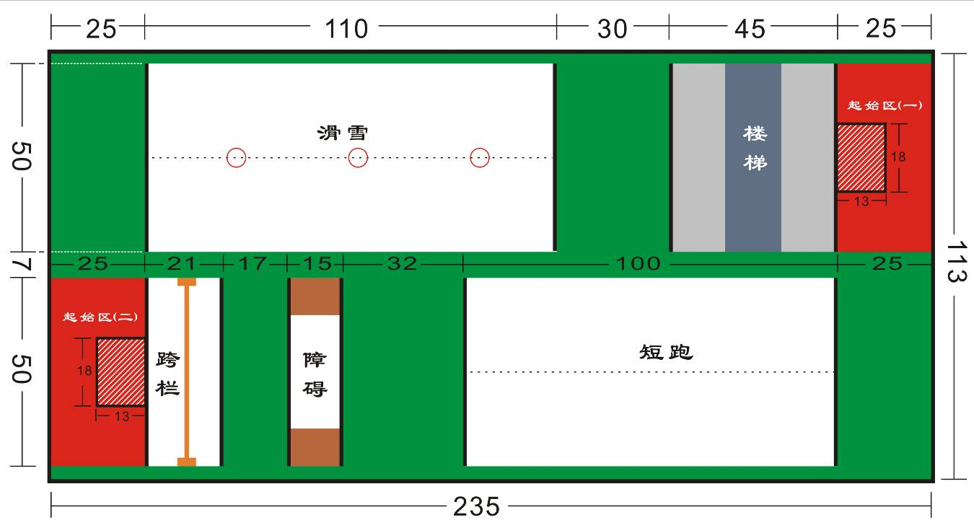
单位：cm

七、通用附则（见附件七）

附件六
机器人场地任务挑战赛竞赛规则
一、任务简述
通过编程，使机器人根据场地上的路线行进，并完成指定任务。
要求参赛学生能够独立编写程序、搭建机器人，比赛时通过自动执行的方式完成相应的任务。
参加对象为小学4-6年级的学生。
二、场地说明
1.场地规格：竞赛场地及相关参数见场地示意图（图1和图2），场地为边长185cm的正方形，底色为淡绿色。竞赛场地与示意图给定尺寸基本相同，允许有1cm范围制作误差。
2. 任务区：场地上设有8个半径17.5cm的圆，底色为橘黄色。任务区的边界为黑色实线，线宽2cm，中心分别用数字1至8进行标识，相邻任务区间距为30cm。
3.引导线：连接任务区或任务区与起始区之间的黑色连线。引导线有两种，图2中所示任务区间的黑色实线为固定引导线，黑色虚线表示赛前不确定，选手全部检录完毕进入比赛封闭区域后，由裁判现场公布的引导线。引导线宽1.5-2.5cm。
4.起始区：场地中央有一块边长为35cm的正方形区域，作为机器人出发的区域。
5.环境条件：比赛场地一般为冷光源，低照度，无磁场干扰，各参赛队应考虑比赛现场存在各种干扰情况的可能性，并做好准备。
三、机器人与编程环境
1.机器人尺寸与规格：机器人最大尺寸（包括可伸展部分），应能自由摆放入内径30cm的圆筒。形状不限。
2.机器人设计要求：至少要具备四位数值显示的数码管或液晶屏，以及至少能显示红黄绿三种颜色的变色彩灯；直流电机、传感器数量不限；限定使用1个可编程处理器；输入电压不超过9伏。正式比赛时只能使用一台机器人参赛，且不能更换。
3.耗材与工具：各参赛队自备电脑、电池、常用工具和转换插头等。
4.编程环境：编程语言不限。
四、任务说明
1.任务：“任务区”内设定的需要通过编程完成的动作或题目，共5项。
2.任务公布：比赛中设置的具体任务参数，以及摆放的位置（任务区）在选手全部检录完毕进入比赛区域后，由裁判现场公布。
3.任务种类：5项任务的类型和难度会有所不同，各项任务具体说明如下。
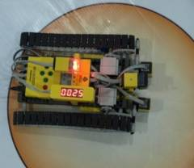 | 妙算数值  计算规定的数学题目（小学数学范围内），并将计算过程及结果显示在数码管上
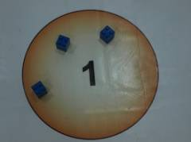 | 清障  将任务区内固定位置上的3个障碍物，清除到任务区边线外  说明：所有障碍物任何部分的垂直投影都在任务区边线外，即为成功。障碍物为长方体，长2.5cm，宽2.5cm，高2cm，重10-15g范围内
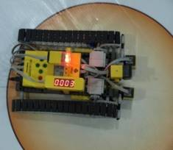 | 智能交通灯  编写程序，机器人用变色彩灯和数码管（或液晶屏）模拟实现交通灯功能  说明：交通灯闪烁的次序和时间间隔符合题目规定，则成功
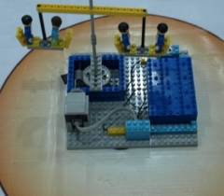 | 计数  编写程序，记录旋转木马旋转的圈数，并将计数结果显示在数码管（或液晶屏）上  说明：旋转木马放置于任务区的固定位置，底座长25cm，宽20cm。其前方2cm处有丁字型黑色循迹线，旋转木马“感应爪”距场地5cm高。记录的圈数及结果符合题目规定
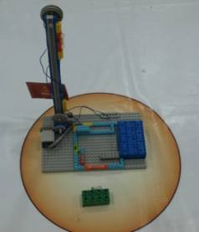 | 升旗  机器人推动升旗装置前的积木块，使其前方的磁铁靠近升旗装置的干簧管，启动升旗装置，即表示任务完成  说明：升旗装置底座长25cm，宽20cm，高30cm，放置于任务区固定位置；积木块长20cm，宽2.5cm，高1.5cm，一侧贴有圆形磁铁。积木块距离升旗装置干簧管3cm
五、竞赛流程
1.赛前准备
（1）任务准备：参赛队全部检录完毕进入竞赛区域后，由裁判现场抽签决定，并统一公布具体任务参数。参赛队按照要求进行现场编程，限时3小时。编程语言和硬件平台不限。
编程和调试好的机器人，由各参赛选手贴标记后，统一放置在组委会指定的位置。
比赛正式开始时，参赛选手才可以取走自己的机器人参加比赛。
（2）进入竞赛场地：机器人搭建应在赛前完成。
每支参赛队可携带1个机器人和1台电脑参加比赛，电脑必须使用中文版操作系统。
参赛机器人需接受检录，以保证其符合上述机器人设计要求。
（3）比赛准备：参赛队有1分钟赛前准备时间。参赛队将机器人摆放在起始区，机器人的垂直投影均应完全在起始区内，不能超出边线。
准备工作完成后，队员应向裁判举手示意。
2.操作方式
机器人行进和调整姿态可以采用实时控制的方式；进入执行任务状态后，只能采用程序自动执行的方式完成任务。比赛时，可采用电脑线控或全自动的方式完成比赛，但不能使用简易遥控（遥控柄等）装置。
3.比赛过程
（1）启动：准备启动时，机器人应在起始区保持静止状态，参赛队员不能触碰机器人的任何部分。
裁判确认参赛队员准备好后，发出“预备”和“开始”的启动口令。听到“开始”口令的第一个字后，参赛队员启动机器人。
（2）行进：比赛时，机器人需从起始区出发，必须沿黑色引导线行进（可选择循迹或非循迹的方式），到达任务区完成相应的任务。遇到空任务区，则视为行进的路线，但仍需沿任务区黑色边线行进。
（3）执行任务：机器人任何部分的垂直投影落在任务区边线内或边线上，即表示到达该任务区。机器人到达任务区后，应闪烁变色彩灯的绿灯3次，示意准备开始执行任务。
机器人可以按照任意顺序去完成任务，在规则允许的情况下可以反复尝试去完成任务，或者放弃任务。
（4）比赛结束：每场比赛时间为5分钟，机器人完成所有任务并返回到起始区（机器人任何部分的垂直投影落在起始区），则比赛结束。
比赛时间满5分钟，无论全部任务是否完成，比赛均告结束。
比赛结束后，参赛队员应立即停止任何操作，不能碰触和移动场上的东西。裁判记录场上状态，填写成绩表。
确认成绩无误后，参赛队员应在成绩表上签字并立即将本队的机器人搬离场地，但不能带走任何任务模型或竞赛场地物品。
（5）比赛终止：每轮比赛时，由于各种情况没有完成全部规定任务而提前结束比赛，比赛终止。
六、评分标准
每场比赛，均按赛场上的实际状态记录成绩，统计得分，得分精确到0.1分。
每个参赛选手有两轮比赛机会。两轮比赛得分相加，作为最终比赛成绩。
1.得分
得分=（任务得分+时间得分）×得分系数-扣除分
说明：
（1）任务分值：每个任务的分值各为100分。单个任务未完成，则该任务分为0分。
（2）任务得分：各个任务分值之和。
（3）时间分值：每节省1秒得0.5分。
（4） 时间得分：比赛结束时的时间分值之和，（300秒-实际用时）×0.5。
（5）扣除分：比赛中违规被罚的分值总和。
（6）扣除分值：机器人的垂直投影全部脱离黑色引导线而被扣罚的分值。机器人脱离黑色引导线，每次扣20分。机器人启动后，比赛结束前，参赛队员触碰机器人，每次扣20分且机器人必须回到起始区。
2.得分系数
（1）比赛采用基于龙芯微处理器的电脑与logo语言相结合的编程环境，得分系数为1.1。
（2）比赛采用普通电脑与任意编程语言相结合的编程环境，得分系数为1.0。
3.成绩评判
场地任务挑战赛得分越高，成绩越好。
4.单轮比赛中止的得分
如本轮比赛终止，则：得分=任务得分×得分系数-扣除分。

七、场地示意图
图1 场地图 图2 场地平面示意图
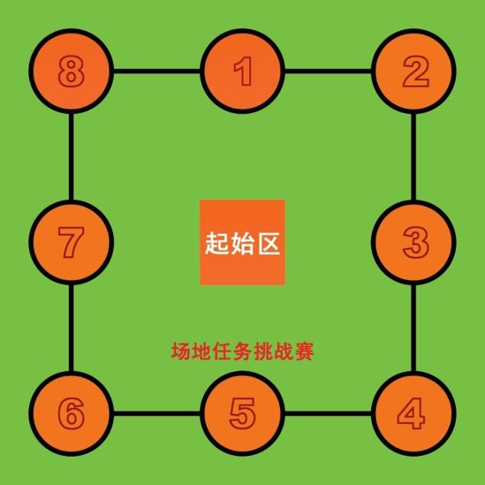
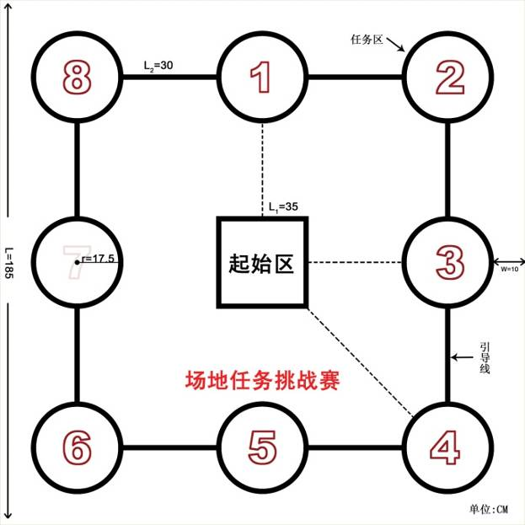
八、通用附则（见附件七）
附件七
通用附则
1.每一位参加竞赛项目的学生和指导教师都应仔细阅读竞赛规则和本附则，了解其含义并严格遵守。
2．“机器人灭火竞赛规则、机器人足球竞赛规则、机器人工程挑战赛—生命科技竞赛规则、机器人篮球竞赛规则、人型机器人全能挑战赛竞赛规则和机器人场地任务挑战赛竞赛规则”的最终解释权属于第十二届全国中小学电脑制作活动组委会，并授予本届“竞赛类项目”仲裁委员会行使。
3.为提高参赛队员的独立调试能力和竞赛水平、保障竞赛场地的安全和竞赛的公平性，除参赛选手、工作人员及相关裁判外，不允许其他人员进入机器人检测区域和竞赛场地区域。
4．参赛选手进入检测区域和竞赛场地区域时，必须佩带（挂）表明选手身份的号码薄及证件并随时接受工作人员或裁判员的核查。
5.参加机器人竞赛的选手，对其同场竞赛对手的机器人是否符合规则要求，可以在有效时间（比赛开始前）内向现场裁判员提出疑义。经现场裁判员检测确有不符的，要求该选手在规定时间（10分钟）内调整修改合格后参加比赛；超时不能完成修改的，视为延误参赛时间按弃权处理；修改后的机器人仍不符合规则要求将被取消比赛资格。现场裁判员只是告知检查确认的结果，不需要进行详尽解释。如提出该次疑义的选手仍不认同现场裁判员的审核，而拒绝参加该场比赛，将视为自动弃权。
现场裁判员不接受任何非现场参赛选手的该类疑义，但现场裁判员应由此引起注意并做检查确认和处理，也是允许并有效的行为。
6.参赛选手对于现场裁判员的任何指令和决定必须无条件服从。比赛成绩由现场裁判员和参赛选手在该场比赛结束后签字确认。现场比赛结束后的签字是对现场裁判员所宣布的结果的确认。如有异议也必须先签名确认之后再简单注明“有异议”，退出竞赛场地后再将该次异议以书面形式提出申诉。参赛选手无故延误2分钟内不签字确认，将视为默认该场比赛结果，并将视为无任何异议，“竞赛类项目”仲裁委员会也不再接受此后的异议申述。
7.对于现场比赛的异议，在该场次赛后可以书面形式向“竞赛类项目”仲裁委员会提出申述。在竞赛场地，现场裁判员完全可以不接受任何口头上的异议争执。现场裁判员可以做出适当的、简要的、安抚性的说明，但这只是该裁判员良好职业素养的体现，并不能作为相关选手以及其他任何人提出异议或追加异议或不满的依据。
8.“竞赛类项目”仲裁委员会对于参赛选手书面提出的异议的仲裁决定是最终的。凡是正式报名参加竞赛活动的选手及其指导教师，在报名后即表明其已经明确地知道这一规则的含义和服从这一规则的义务。
9. 特别重申，任何参赛选手或指导教师以及其他相关人员，在竞赛活动期间有任何干扰竞赛正常秩序的不良言行，活动组委会将直接取消相关参赛选手参赛资格和成绩。言行严重失当并影响竞赛活动的，将书面告知所属省级教育部门和相关单位。

附件八
电脑艺术设计项目作品形态界定补充说明

商标及符号标志设计：是将事物对象的性质、精神、内容、理念、特征等内在的意念，以形象、文字或形象与文字综合构成一个简洁、具体可见的图形，该图形即为标志。
商标包括企业标志、商品标志；符号标志（非商标）包括政府、机构、学校、活动、团体、公共信息、设施的标志，如路标、会标等。
标志设计力求创意主题突出，形式美观动人，信息传达准确，大众喜欢。
企业形象设计：是企业形象的视觉载体VI，将标志、广告、包装、POP等统一的视觉形象以其系统化、标准化、规范化的设计，塑造企业与众不同的、良好的形象特征，促进产品销售，提高企业知名度。它由基础形象设计和应用系列设计构成。
基础设计包括企业标志、标准色、标准字体、象征形象等；
应用设计包括办公用品系列、产品形象、包装、广告、环境、车辆、服装、展示、礼品系列等。
商品包装设计：是对制成品的容器及包装的结构和外观进行设计。分为商业和工业包装两大类。工业包装设计以保护为重点，商业包装设计以促销为主要目的。
从商品生产者、商品及销售对象三方面进行定位。先进的包装结构设计，根据包装结构提供外观版面，通过文字、标志、图像、色彩等视觉要素编排设计表现，达到信息充分正确，外观形象悦目，富于品牌的个性特色。
书籍装帧设计：是为使书籍获得具体形态，从材料、工艺、技术和艺术等方面制定规划和实施方案。分为封面、插页的美术设计和对版式、印装工艺及材料的技术设计。书籍装帧艺术语言塑造装帧形象来反映书刊的内容，表现作者思想情感及个性风格，通常需要综合运用多种设计方法才能够达到整体版面美观易读的效果。
景观艺术设计：是对室外环境所做的设计，涉及自然景观和人文景观及相关领域。需要设计者通过对环境景观的特性、特色所构成的原因进行分析，合理利用、开发已有资源，从而创造优美便利的室外生活环境。
景观设计具有综合性、区域性、动态性和方法多样性的特点。
景观设计要把客观存在的“境”与主观构思的“意”相结合。
展示艺术设计：是指将特定的物品，按照特定的主题、目的加以摆放和演示的设计。它是以信息传达为目标的空间设计形式，包括博物馆、科技馆、美术馆、世博会和各种展销会、商场内外橱窗、展台、货架陈设、庆典布置等。“物”、“场地”、“人”和“时间”四个要素是成功的展示设计的基础。
展示设计以多项设计技术综合应用，是一种综合性的空间视觉传达设计。
工业设计：注重科学技术与文化艺术相结合，吸收科技、文化、艺术以及经济成果，涉及美学、人体工程学、生态学、市场学和创造学等广泛的学科领域。
工业设计可分为式样设计、形式设计和概念设计。包括：家具设计、服装设计、纺织品设计、日用品设计、家电设计、交通工具设计、文教用品设计、医疗器械设计、通讯用品设计、工业设备设计和军用品设计等。

